

REPÚBLICA DOMINICANA

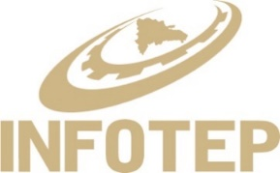

INSTITUTO NACIONAL DE FORMACIÓN TÉCNICO PROFESIONAL
GOBIERNO DE LA
REPÚBLICA DOMINICANA
AÑO 20 25
MEMORIA
INSTITUCIONAL

MEMORIA
INSTITUCIONAL

AÑO 20 25

GOBIERNO DE LA
REPÚBLICA DOMINICANA

INSTITUTO NACIONAL DE FORMACIÓN TÉCNICO PROFESIONAL
TABLA DE CONTENIDOS

Memoria Institucional 2025

I. RESUMEN EJECUTIVO 1
II. INFORMACIÓN INSTITUCIONAL 5
Marco filosófico institucional 5
Valores 5
Base legal del INFOTEP 6
Estructura organizativa 7
Planificación Estratégica Institucional 13
III. RESULTADOS MISIONALES 15
Información cuantitativa, cualitativa e indicadores de los procesos Misionales 15
IV. RESULTADOS DE LAS ÁREAS TRANSVERSALES Y DE APOYO 25
Desempeño Área Administrativa y Financiera 25
Desempeño de los Recursos Humanos 28
Desempeño de los Procesos Jurídicos 32
Desempeño de la Tecnología 36
Desempeño del Subsistema de Planificación 40
Resultados del Sistema de Calidad…………………………………45
Acciones para el Fortalecimiento Institucional…………………..48
Resultados de las Normas Básicas de Control Interno…………..50
Avance en la Implementación de la Política Transversal………..52
Desempeño Área de Comunicaciones 55
V. SERVICIO AL CIUDADANO Y TRANSPARENCIA INSTITUCIONAL 59
Nivel de satisfacción con el servicio 59
Nivel de cumplimiento acceso a la información 60
Resultado del sistema de quejas, reclamos y sugerencias……….60
Cumplimiento Ley 200-04 61
VI. PROYECCIONES AL PRÓXIMO AÑO 63
VII. ANEXOS 65
1.Matriz de principales Indicadores del POA 65
2.Desempeño presupuestario 67
3.Matriz logros relevantes 68
4.Resumen Plan de Compras 74
5.Nuevas edificaciones 78

I. RESUMEN EJECUTIVO

Memoria Institucional 2025

El Instituto Nacional de Formación Técnico Profesional (INFOTEP), durante el período enero–diciembre 2025, capacitó 1,066,599 personas en diversas provincias del país, a través de impartir 54,110 cursos, de los cuales 789,947 participantes egresaron satisfactoriamente, con una inversión aproximada de RD$4,521,874,369.56. Del total de participantes capacitados, el 58.7% correspondió a mujeres y el 41.3% a hombres, consolidando así el impacto nacional de la institución en el fortalecimiento del capital humano.
Estos resultados están alineados con el Objetivo de Desarrollo Sostenible 4, que busca garantizar una educación inclusiva, equitativa y de calidad, promoviendo oportunidades de aprendizaje para todos. Además, se enmarcan dentro de la política de expansión de la formación técnico profesional (FTP) establecida en la Estrategia Nacional de Desarrollo 2010-2030, el Plan Nacional Plurianual del Sector Público, el Plan de Gobierno y los lineamientos estratégicos institucionales.
El INFOTEP impulsa una oferta formativa flexible orientada a facilitar el acceso de los grupos en condición de vulnerabilidad. Esta modalidad está dirigida a personas con baja escolaridad, ingresos limitados, discapacidad, privadas de libertad, entre otros segmentos de atención prioritaria. A través de los programas comunitarios, la institución capacitó 145,607 personas, fortaleciendo así las oportunidades de inserción y movilidad laboral de estos grupos. Además, a través del servicio dirigido al sector empresarial, INFOTEP brindó asitencia a 5,004 empresas de diversos sectores económicos. Este año, un total de 3,260 participantes recibieron formación en el area de emprendimiento a nivel nacional.
Asimismo, este año, INFOTEP ha logrado un avance significativo en la expansión de su infraestructura con la inauguración de varios Centros de Capacitación y Formación Técnico Profesional en diferentes puntos del país, acercando la formación técnica a comunidades clave.
En este año se inauguraron los centros: Academia de Idiomas del INFOTEP, creada en alianza con instituciones públicas y privadas para responder a la alta demanda de talento bilingüe en sectores como turismo, centros de contacto y servicios internacionales. El Laboratorio de Refrigeración equipado con tecnología de punta gracias a la colaboración con Daikin Latam, que aportó equipos y mobiliario valorados en 1.9 millones de pesos. La Escuela de Formación Técnico Profesional Villa Suiza en Sabana de la Mar, especializada en hotelería, turismo, idiomas y servicios, con impacto directo en las comunidades de Sabana de la Mar, Miches y zonas aledañas, donde la industria turística continúa expandiéndose.
También los nuevos centros formativos: Centro de Formación Integral Río Yuna en Bonao, orientado a jóvenes y adultos con énfasis en formación técnica y producción agropecuaria dentro de un proyecto de desarrollo inclusivo; y el Centro Tecnológico Mario Nelson Galán en Jarabacoa, que ofrecerá programas en áreas de alta demanda como electricidad, informática, ciberseguridad, marketing digital, contabilidad e idiomas.
En conjunto, estas obras fortalecen la infraestructura institucional, amplían la cobertura formativa y consolidan el compromiso del INFOTEP con el desarrollo de competencias para apoyar el crecimiento económico y social del país.
Durante el año 2025 la Dirección General realizó la firma de 19 acuerdos interinstitucionales, que tendrán un impacto en el quehacer institucional y en el cumplimiento de los objetivos misionales, lo que representa una importante contribución para el bienestar de la sociedad y el desarrollo económico nacional, diez acuerdos se firmaron con el sector privado, ocho con el sector público y un acuerdo se firmó con ONG.
El INFOTEP mantiene su certificación bajo la norma ISO 9001:2015, lo cual fue validado en la auditoría externa de recertificación de su Sistema de Gestión de la Calidad, por la firma SGS de Panamá; también, durante este año se realizaron 28 auditorías internas de calidad.
Asimismo, se pusieron en marcha acciones permanentes para fortalecer la actualización curricular y el desarrollo docente. De igual forma, se avanzó en la optimización de la gestión del talento humano y en la implementación de iniciativas orientadas a consolidar la transparencia institucional. Estos esfuerzos se complementaron con un impulso decidido a las comunicaciones y al uso estratégico de la tecnología como eje transversal, elementos que continúan potenciando el desempeño y la modernización de toda la gestión institucional.
En el ámbito administrativo y financiero, la gestión del presupuesto institucional se ejecuta conforme a los procedimientos y normativas vigentes en el INFOTEP. Para el presente año, el presupuesto aprobado asciende a RD$7,221,271,422.00.
Durante el período enero diciembre, la ejecución presupuestaria alcanzó un 91.88% de lo programado. Los ingresos percibidos a través de la Ley 116-80 que crea el al INFOTEP, ascendieron a RD$6,185,075,671.41, lo que representa un incremento del 11% respecto al mismo período del año anterior, cuando se recaudaron RD$5,586,247,859.40.
El monto ejecutado en gastos corrientes y de capital ascendió a RD$6,827,487,108.22. Además, en este año la institución recibió aportes del Gobierno Central por un total de RD$244,998,803.50, contribuyendo al fortalecimiento de las operaciones y proyectos estratégicos del INFOTEP.

II. INFORMACIÓN INSTITUCIONAL

Memoria Institucional 2025

Marco filosófico institucional
- Misión
Contribuir al desarrollo económico y social del país, a través de la prestación de servicios de formación técnico profesional y apoyo a la productividad.
- Visión
Ejercer con efectividad la rectoría del Sistema Nacional de Formación Técnico Profesional, ofreciendo servicios innovadores con los más altos estándares de calidad.

Valores

- Integridad
- Transparencia
- Equidad
- Compromiso
Política de calidad
Mejorar de manera continua los servicios de formación profesional y apoyo a la competitividad empresarial-laboral, así como, la efectividad del sistema de gestión de la calidad para mantenernos como una organización competitiva, moderna e innovadora, que responda a los requerimientos de la sociedad, al desarrollo integral de las empresas y a la promoción social de los trabajadores y las trabajadoras.

Política integral ambiental, de desarrollo y salud ocupacional
El INFOTEP se compromete con la protección del medio ambiente, la salud y seguridad de sus clientes y colaboradores en los espacios donde se prestan los servicios institucionales, a ser ente multiplicador, a cumplir con las normas y reglamentos aplicables y a mejorar continuamente el desempeño ambiental, la seguridad y salud ocupacional.

Base legal del INFOTEP

- Ley orgánica del INFOTEP No. 116, del 16 de enero de 1980. Gaceta oficial No. 9522
- Reglamento del INFOTEP No. 1894, del 11 de agosto de 1980. Gaceta oficial No. 9537
Naturaleza jurídica
Está definida en los artículos 1, 2 y 4 de la Ley No. 116-80, que rezan:
ARTÍCULO 1.-Se crea el Instituto Nacional de Formación Técnico Profesional (INFOTEP) como una organización autónoma, de carácter no lucrativo y patrimonio propio, encargado de regir el sistema de capacitación, perfeccionamiento, especialización y reconversión de los trabajadores.

ARTÍCULO 2.-El INFOTEP queda investido de personalidad jurídica, con todos los atributos inherentes a tal calidad, no pudiendo ser utilizado para fines que no sean los que esta ley y sus reglamentos señalen.

ARTÍCULO 4.-El INFOTEP se crea, básicamente, a fin de que imparta cursos a los jóvenes y adultos, educación para el trabajo utilitario. Concentrará sus esfuerzos en preparar mano de obra para satisfacer las necesidades productivas nacionales. Esto lo obligará a avanzar al ritmo en que aparezcan esas necesidades, tanto en el orden cualitativo como en el cuantitativo, tendiendo, a corto y mediano plazo, a llenar los vacíos existentes y, adelantarse a los mismos, a largo plazo.
Tiene como objetivos los siguientes:
- Organizar y regir el Sistema Nacional de Formación y Promoción Técnico Profesional de Trabajadores que, con el esfuerzo conjunto del Estado, de los trabajadores y de los empleadores, enfoque el pleno desarrollo de los recursos humanos y el incremento de la productividad de las empresas, en todos los sectores de la actividad económica.

- Impulsar la promoción social del trabajador, a través de su formación integral, para hacer de él un ciudadano responsable, poseedor de los valores morales y culturales necesarios para la armonía y la convivencia nacional.

Estructura organizativa
Los órganos de dirección y administración están compuestos por nivel político estratégico, Junta de Directores y Gerencia de Control Interno.
La Junta de Directores: Es la máxima autoridad del Instituto Nacional de Formación Técnico Profesional. Está constituida como órgano tripartito compuesto por nueve miembros y sus suplentes, de la siguiente manera:
Por el Estado (Sector Oficial)
- Ministro de Trabajo
- Ministro de Educación
- Director General de las Escuelas Vocacionales de la Fuerzas Armadas

Por los trabajadores (Sector Laboral)
Tres (3) representantes de las confederaciones, centrales y/o federaciones sindicales nacionales, es decir:
- Confederación Autónoma Sindical Clasista (CASC)
- Confederación Nacional de Trabajadores Dominicanos (CNTD)
- Confederación Nacional de la Unidad Sindical (CNUS)

Por el Sector Empresarial
Tres (3) Representantes de las asociaciones de empresas privadas.
- Nivel ejecutivo máximo
- Dirección General y Subdirección General
- Nivel de control
- Dirección de Control Interno
- Nivel de gestión
- Está constituido por veintidós (22) Direcciones

Nivel técnico operativo
Conformado por ocho (8) Direcciones Regionales, a saber: Dirección Metropolitana, en el D.N. y Dirección Oriental, en Santo Domingo Este; Dirección Regional Cibao Norte, en Santiago, Valesia en Haina, San Cristóbal, Dirección Regional Cibao Sur, en Provincia Monseñor Nouel; Nordeste en San Francisco, Dirección Regional Sur, en Azua; Dirección Regional Este, en La Romana; subdirectores, departamentos, divisiones, sesiones, coordinadores, técnicos y personal de apoyo.

MIEMBROS JUNTA DE DIRECTORES DEL INFOTEP

Representantes Sector Oficial

Titulares

Eddy Olivares
Ministro de Trabajo
Presidente ex oficio

Luis Miguel De Camps García
Ministro de Educación

José Ramón Reyes Suárez
Coronel de la Fuerza Aérea Dominicana
Director General Escuelas Vocacionales
de las FF. AA y PN

Suplentes

Fabio Antonio Rosa Perdomo
Coronel Paracaidista, FARD
Subdirector General Escuelas Vocacionales
de las FF. AA y PN

Representantes Sector Empresarial
Titulares

Andrés Marranzini Grullón
Representante del CONEP

Mario E. Pujols
Vicepresidente Ejecutivo AIRD

Eduardo Guillermo Bogaert Marra
Junta Directiva de ADOZONA

Suplentes
Aguie Lendor
Vicepresidenta Ejecutiva ASONAHORES

Nelson Espinal Báez
Representante de AIREN

Otto Flores Matos
Representante de CODOPYME

Representantes Sector Laboral

Titulares

Gabriel del Río Doñé
Confederación Autónoma Sindical Clasista (CASC)

Narciso Cabral
Representante Confederación Nacional de Trabajadores
Dominicanos (CNTD)

Rafael -Pepe- Abreu
Confederación Nacional de Unidad Sindical (CNUS)

Suplentes

Esperidón Villa Paredes
Confederación Autónoma Sindical Clasista (CASC)

Sol Amantina Delgado
Confederación Nacional de Trabajadores Dominicanos (CNTD)

Isabel Tejada Gallardo
Confederación Nacional de Unidad Sindical (CNUS)

Equipo de Dirección
Rafael Santos Badía  Director General | Juan Matos Florián  Director Regional Metropolitana
Maira Morla  Subdirectora General | Luis Manuel Rodríguez  Director Regional Cibao Norte
Aracelis Disla  Directora de Control Interno | Santa Cuevas Ramírez  Directora Regional Sur
Vilma Herasme  Directora de Administración y Finanzas | Ramón Ant. García Castro  Director Regional Este
Ondina Marte  Directora de Planificación y Desarrollo | Desirée Martínez  Directora de Comunicaciones
Ramón Sánchez  Director Innovación y Análisis de Datos | Pedro de la Cruz  Director Rectoría y Regulación de Centros
Rayza Pichardo  Directora de Competitividad Empresarial | Margarita Aquino  Directora de Gestión Humana
Luis Beltré  Director de Formación Profesional | Julio César Suazo Rosario  Director de TI y Comunicaciones
Fernelys Beriguete  Director Regional Cibao Nordeste  Iris Hurtado  Directora Regional Oriental  Odelis Matos  Director Regional Valdesia  Edgar Pimentel  Director Cooperación Internacional  Isabel Emilia Arache  Secretaria General  Desoaris D’Aza  Directora Regional Cibao Sur | Carmen Reyes  Directora Jurídica  Ramona Mejía  Directora Depto. Validación y Cualificaciones  Francisco Vicioso  Director de Ingresos  Misthania Matos  Directora Depto. Calidad en la Gestión  María Taína Gautreau  Directora Depto. Riesgos  Operacionales y Medio Ambiente.

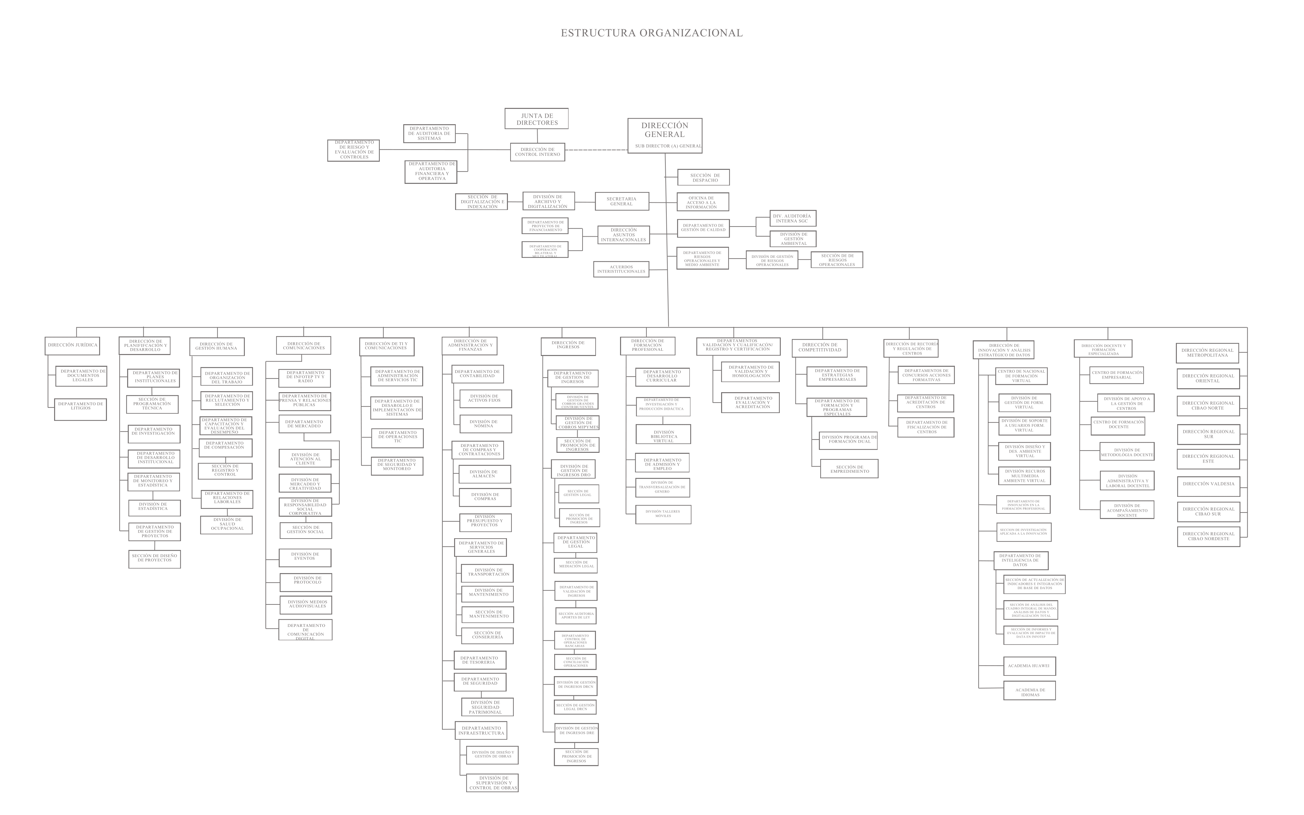

Planificación Estratégica Institucional

El año 2025 marca el inicio del “Plan Estratégico Institucional 2025-2028”, con el cual el sistema nacional de formación técnico profesional contribuye al desarrollo económico y social del país, a través de la formación de los trabajadores que demandan los diferentes sectores. Este documento traza la ruta a seguir para la institución en los próximos años, definiendo lineamientos, objetivos, estrategias y acciones clave que guiarán la labor institucional.

Este PEI está alineado con los Objetivos de Desarrollo Sostenible (ODS), la Estrategia Nacional de Desarrollo (END), el Plan Nacional Plurianual del Sector Público (PNPSP) y las políticas prioritarias del gobierno dominicano. Su propósito central es acercar la oferta de servicios de formación técnico profesional a la demanda de los sectores productivos, atendiendo a las características principales de las actividades económicas en los territorios, y con ello, se busca fortalecer la empleabilidad de la población económicamente activa y potenciar la competitividad empresarial.

En este mismo orden, a continuación, se desglosan los nueve ejes estratégicos que guían el avance hacia el desarrollo institucional:
- Formación técnico profesional para la empleabilidad
- Servicio de apoyo al desarrollo y la competitividad empresarial
- Calidad de la formación técnico profesional
- Fomento de la investigación y el análisis de datos en la formación técnico profesional
- Regionalización de los servicios de formación técnica
- Redes y vinculación con la sociedad
- Tecnología inteligente
- Fomento de la innovación en el sistema nacional de formación técnico profesional
- Fortalecimiento institucional

III. RESULTADOS MISIONALES

Memoria Institucional 2025

Información cuantitativa, cualitativa e indicadores de los procesos Misionales

El Instituto Nacional de Formación Técnico Profesional (INFOTEP), durante el período enero–diciembre 2025, capacitó 1,066,599 personas en diversas provincias del país, a través de impartir 54,110 cursos, de los cuales 789,947 participantes egresaron satisfactoriamente, con una inversión aproximada de RD$4,521,874,369.56. Del total de participantes capacitados, el 58.7% correspondió a mujeres y el 41.3% a hombres, consolidando así el impacto nacional de la institución en el fortalecimiento del capital humano.
Para la ejecución de sus metas operativas, el INFOTEP dispone de una amplia infraestructura institucional que garantiza la cobertura nacional y la articulación efectiva de sus servicios. Esta estructura está conformada por ocho (8) direcciones regionales: Metropolitana, Oriental, Cibao Norte, Cibao Sur, Valdesia, Nordeste, Este y Sur; así como por cuatro (4) oficinas satélites ubicadas en Bávaro–Punta Cana, Barahona, San Juan y Costa Norte.
Asimismo, cuenta con dieciséis (16) centros tecnológicos y dieciocho (18) Centros Tecnológicos Comunitarios, además de tres (3) escuelas especializadas: la Escuela de Hotelería, Gastronomía y Pastelería en Higüey, la Escuela del Ámbar en El Valle y la Escuela del Larimar en Barahona. Complementan esta red cincuenta y seis (56) talleres móviles, cinco (5) centros especializados; Formación Virtual, Desarrollo Docente, Innovación y Desarrollo Empresarial, Academia Huawei INFOTEP y la Academia de Idiomas y seis (6) centros ubicados en parques de zonas francas. A esto se suma una red de 234 Centros Operativos del Sistema (COS), compuestos por entidades de formación acreditadas por el INFOTEP.
En el marco de sus estrategias institucionales, el INFOTEP impulsa una oferta formativa flexible orientada a facilitar el acceso de los grupos en condición de vulnerabilidad. Esta modalidad está dirigida a personas con baja escolaridad, ingresos limitados, discapacidad, privadas de libertad, entre otros segmentos de atención prioritaria. A través de los programas comunitarios, la institución capacitó a 139,607 personas durante el año, fortaleciendo así las oportunidades de inserción y movilidad laboral de estos grupos.
A través del programa dirigido a la comunidad de dominicanos en el exterior, este año se impartieron 80 cursos, atendiendo 1,709 participantes.
A través del servicio de Apoyo al Desarrollo y la Competitividad Empresarial, se atendieron 5,004 empresas de distintas ramas económicas, que fueron beneficiadas con planes de capacitación ajustados a sus requerimientos y que, además, se les brindó asistencia y asesoría técnica especializada, según la demanda. También, 3,260 participantes se formaron en competencias para el emprendimiento a nivel nacional, basadas en el programa de formación en gestión empresarial Inicie y mejore su negocio (Imesun), programa desarrollado por la Organización Internacional del Trabajo (OIT), el cual ayuda a empresarios de pequeñas empresas a iniciar y fortalecer sus negocios.
El INFOTEP ha desarrollado un proceso integral de diseño, actualización y revisión curricular de la oferta formativa institucional, alineados al PEI 2025–2028. Este proceso responde a los resultados de la Consulta Nacional, a las exigencias de la Industria 4.0, a la implementación del nuevo Sistema de Gestión Académica y a las necesidades formativas identificadas en el sector empresarial. En este sentido, se diseñaron 43 programas nuevos distribuidos de la siguiente manera:
15 programas formativos correspondientes a la industria 4.0, entre los que se encuentran:
- Maestro Técnico en Alta Tecnología Agrícola enfocado en Diseño y Construcción de Proyectos Acuícolas 5.0
- Maestro Técnico en Alta Tecnología, enfocado en Comercio electrónico Agrícola
- Técnico en Operación y Reparación de Drones
- Diplomado en Tecnologías Avanzadas Para La Gestión Sostenible Del Agua Para Riego
- Técnico en efectos especiales en la industria del cine
- Técnico en manejo y creación de plataformas streaming

28 programas formativos correspondientes al sector empresarial, entre los que se encuentran:
- Maestro Técnico Nivel 4, en Instalación y Operación de Redes de Fibra Óptica
- Grabado de datos
- Técnico Nivel 3 en Instalación y Mantenimiento de Sistemas de Transmisión de señales de audio y vídeo
- Técnico en Histotecnología
- Servicios de empaque y embalaje de productos
- Técnico Nivel 3 en Actividades comerciales
- Conducción de camiones pesados
- Técnico en Confección Industrial de ropa para decoración y eventos
- Instalación de muebles modulares
- Diplomado en Gerontología
- Diplomado en diplomacia internacional y estrategias para la internacionalización productiva
- Diplomado distintivo puertos de cruceros
- Diplomado en abordaje integral de personas que usan drogas: VIH, Salud sexual y tuberculosis
- Diplomado en cuidado integral de personas adultas mayores y en condición de dependencia.
Además, se han incorporado mejoras a la metodología y al modelo curricular, con el propósito de agilizar los procesos y orientar las actualizaciones hacia el fortalecimiento de la calidad y la pertinencia de nuestros programas formativos, así como de las competencias de nuestros egresados.
Se realizaron nueve (9) entrenamientos dirigidos a los especialistas que integran las comisiones técnicas responsables de la revisión y actualización de los programas formativos. Asimismo, se efectuaron 138 seguimientos a la ejecución de dichos programas en las diferentes direcciones regionales.
Se revisaron y actualizaron 122 programas pertenecientes a las familias profesionales de los sectores agropecuario, hotelería y turismo, audiovisuales y gráficas, educación, salud y bienestar, administración y finanzas, electricidad y electrónica, actividades físicas y deportivas, artes y humanidades, comercio, construcción, informática y comunicaciones, servicios personales, seguridad y medio ambiente, transporte y logística, entre otros.
Además, se desarrollaron ocho (8) microcertificaciones en las áreas de gestión del agua en la agricultura; diseño, implementación y programación IoT con Arduino; herramientas de modelado y simulación computacional; uso de drones para monitoreo multiespectral y análisis de datos en cultivos; implementación de redes 5G; robótica colaborativa aplicada a la agricultura; sensing remoto avanzado para la agricultura; e inspección y diagnóstico de vehículos eléctricos para el sector automotriz.
Es importante destacar que fueron realizadas otras actividades que fortalecen el proceso de enseñanza aprendizaje, resaltando el diseño de los módulos transversales genéricos, disciplina laboral, protección al medio ambiente y cambio climático, la constitución y seguridad vial; que impactará la ejecución de todas las acciones formativas dirigidas a las Estrategias de Formación continua en centro, Formación dual o Formación por Itinerario.
También, se celebró la Semana de la Investigación, con la participación de destacados expositores internacionales que contribuyeron a un intercambio académico de alto nivel. En este marco, se inició la publicación de la Revista Avance FTP, especializada en la difusión de investigaciones, con la puesta en circulación del Volumen 1, Números 1 y 2.
Asimismo, se modernizó la biblioteca virtual del INFOTEP, incorporando funcionalidades orientadas a la accesibilidad, como la traducción de textos a diez idiomas y un sistema de audio en español para la lectura de manuales. Estas mejoras facilitan el acceso a personas con dificultades visuales, incluyendo casos de dislexia o ceguera. Actualmente, la biblioteca cuenta con 180 manuales y guías disponibles para consulta.
El promedio mensual de visitas oscila entre 9,200 y 9,500 usuarios, siendo las regiones con mayor participación el Gran Santo Domingo, Santiago y Puerto Plata.
La Dirección Docente y de Formación Especializada fortaleció sus iniciativas formativas con un enfoque prioritario en la inclusión, impartiendo seis talleres sobre la Política de Inclusión que beneficiaron a 147 docentes en todo el país. De igual manera, amplió la oferta de actualización y especialización mediante diversas acciones dirigidas al personal docente y a actores clave del sistema formativo, entre ellas la ejecución del programa train-to-trainer de la microcertificación en Seguridad en Cloud Computing, dirigido a 20 docentes con perfil 4.0, y la conferencia “Transformando la FTP: el papel clave del liderazgo”, impartida por el Dr. Washington Collado Tejada.
Asimismo, se ejecutó el Diplomado en Gestión de Procesos Formativos, con una duración de 56 horas y dirigido a 230 profesores, y se realizaron masterclasses en la Escuela de Hostelería, Gastronomía y Pastelería de Higüey, a cargo del chef Peter Edey y de la chef María Edilma Palomino. Se desarrollaron ocho capacitaciones para 220 directivos del sector sindical, así como seis acciones formativas para 175 miembros de UCROPOL y UNAMUT.
Además, se impartió el Diplomado en Metodología STEAM a 119 técnicos y formadores de docentes; se formaron 236 docentes en Producción más Limpia; y se ejecutó el Diplomado “Aprender con IA”, que impactó a 129 docentes. Como parte de la actualización de los asesores empresariales, se realizaron capacitaciones en áreas como Gestión de Riesgos, Recursos Humanos, Planeación Estratégica, Servicio al Cliente, emprendimiento cooperativo, procedimientos institucionales e Inteligencia y Felicidad Laboral. En el ámbito del acompañamiento empresarial, se contrataron dos especialistas en Gestión de Riesgos y Planeación Estratégica para apoyar procesos de implementación en ocho empresas de diferentes regionales, con la participación activa de los asesores empresariales.
También, se ofrecieron capacitaciones al sector sindical en temas de liderazgo transformacional e innovador, impacto de la tecnología en el trabajo y fortalecimiento de la innovación sindical con enfoque inclusivo.
Durante el período, se desarrollaron diversas iniciativas orientadas a fortalecer una cultura innovadora dentro del INFOTEP y a promover prácticas sostenibles y de mejora continua en los diferentes niveles de la institución. En este contexto, se desarrolló el segundo año de funcionamiento del Club de Inteligencia Artificial para colaboradores, consolidándose como un espacio permanente de aprendizaje, experimentación y difusión de nuevas tecnologías aplicadas a la formación técnico profesional.
Como parte del compromiso institucional con la innovación sostenible, se celebró la Semana “El Planeta en tus Manos”, un programa educativo y vivencial que integró charlas, conferencias, exhibiciones y talleres prácticos, incluyendo workshops de creación con materiales reciclados. Esta iniciativa reforzó la sensibilización sobre el impacto ambiental y su vínculo directo con la gestión innovadora. De igual manera, se llevó a cabo el lanzamiento del proyecto 3’R, esta propuesta promueve la reducción del uso de papel y plástico en todas las dependencias del INFOTEP, impulsando la adopción de prácticas responsables y contribuyendo a la eficiencia operativa.
En materia de desarrollo de capacidades, se ofrecieron entrenamientos especializados dirigidos tanto a los Centros Operativos del Sistema como al personal técnico institucional, abordando temas clave de innovación mediante charlas, webinarios y talleres prácticos. Destacando la capacitación de 49 colaboradores en Design Thinking, realizada en alianza estratégica con la empresa Helados Bon, orientada a fortalecer las competencias de diseño centrado en las personas y resolución creativa de problemas. Asimismo, el INFOTEP mantuvo una participación activa en Dominicana Innova 2025, evento organizado por la OGTIC, donde se socializaron buenas prácticas, proyectos institucionales y experiencias relevantes en materia de transformación digital y gestión de la innovación.
Indicadores de Gestión

Cuadro No. 1
Principales Indicadores de Gestión de la Formación Técnico Profesional
Enero-diciembre 2025

Indicadores | Cantidad
No. de participantes total | 1,066,599
No. de participantes de los programas comunitarios | 145,607
No. de Emprendedores formados | 3,260
Cantidad de cursos impartidos | 54,110
Cantidad de empresas atendidas | 5,004
Fuente: Dirección de Planificación y Desarrollo. INFOTEP 2025

Desglose de los principales indicadores operativos

Cuadro No. 2
Acciones Formativas y Participantes según Direcciones Regionales
Enero-diciembre 2025
Direcciones Regionales | Cursos | Participantes
Metropolitana | 14,978 | 322,829
Oriental | 5,573 | 115,404
Este | 8,007 | 138,782
Cibao Norte | 14,095 | 248,180
Cibao Sur | 4,460 | 93,098
Sur | 4,905 | 103,627
Dirección de Innovación y Desarrollo | 2,092 | 44,679
Total | 54,110 | 1,066,599

Fuente: Dirección de Planificación y Desarrollo. INFOTEP 2025

De los 1,066,599 participantes en acciones formativas, 625,823 son mujeres, lo que representa el 58.7% de la población atendida; 440,776 son hombres, para alcanzar una participación del 41.3%.
Programa INFOTEP-Zonas Franca
Durante el año 2025, el Programa INFOTEP–Zonas Franca se propuso a nivel nacional el desarrollo de 146,026 horas instrucción y la ejecución de 6,109 acciones formativas, para beneficiar unos 106,530 participantes. Estas metas fueron planificadas conjuntamente entre las direcciones regionales del INFOTEP, los Comités de Zonas Francas y los distintos Parques Industriales, asegurando una cobertura coordinada y pertinente para los sectores productivos.
Al cierre del período enero-diciembre, la ejecución superó ampliamente lo programado, alcanzando 161,266 horas instrucción, equivalentes al 110.4% de la meta anual. De igual manera, se desarrollaron 6,410 acciones formativas, logrando un 104.9% de cumplimiento. Se formaron 109,440 participantes a nivel nacional, lo que representa el 102.7% de lo programado, consolidando el impacto sostenido del programa en el fortalecimiento del capital humano del sector de zonas francas.
Cuadro No. 3
Resumen Ejecución Programa INFOTEP-Zonas Franca
Enero-diciembre 2025

Indicadores | Ejecución
Hora Instrucción | 161,266
Acciones Formativas | 6,410
Participantes | 109,440
Fuente: Dirección de Planificación y Desarrollo. INFOTEP 2025

Este año se atendieron 264 empresas de manera presencial y virtual, 38 de estas empresas pertenecen a la Dirección Regional Metropolitana, 45 a la Regional Oriental, 128 a la Dirección Cibao Norte, 42 a la Regional Este y, 11 corresponden a la Dirección Regional Sur.
Cuadro No. 4
Número de Empresas Asistidas por Dirección Regional
Enero-diciembre 2025
Dirección Regional | Ejecución
Metropolitana | 38
Oriental | 45
Cibao Norte | 128
Este | 42
Sur | 11
Total | 264

Fuente: Dirección de Planificación y Desarrollo. INFOTEP 2025

IV. RESULTADOS DE LAS ÁREAS TRANSVERSALES Y DE APOYO

Memoria Institucional 2025

Desempeño Área Administrativa y Financiera
La gestión del presupuesto institucional se realizó conforme a los procedimientos y normativas establecidas en el INFOTEP, logrando al mes de diciembre una ejecución de un 91.88% con relación a lo presupuestado para el año 2025.

Para el año 2025, el INFOTEP cuenta con un presupuesto ascendente a la suma de RD7,221,271,422.00 desglosado de la siguiente manera:
- Gastos de Operaciones: RD$6,821,271,422.00
- Inversiones: RD$400,000,000.00
- Ejecutado: RD$6,827,487,108.22 al 30 de diciembre 2025

Cuadro No. 5
Asignación y ejecución del presupuesto
Diciembre 2025

Renglón | RD$
- Asignación de Presupuesto del Periodo | 7,221,271,422.00
- Ejecución Presupuestaria del Periodo | 6,827,487,108.22
- Ingresos/Recaudaciones por otros conceptos | 6,663,187,574.18
- Pasivos | 820,768,767.13
Fuente: Dirección Administración y Finanzas.

Cuadro No. 6
Gastos corrientes y capital
Al 30 diciembre 2025
Valores en RD$

Cuenta | Ejecutado
Gastos corrientes:
Servicio de personal | 4,231,886,970.10
Consumo de materiales | 171,403,461.76
Gastos generales | 1,979,137,551.81
Total gastos corrientes: | 6,382,427,983.67
Gastos de capital:
Inversiones | 445,059,124.55
Total gastos de capital: | 445,059,124.55
Total general | 6,827,487,108.22
Fuente: Dirección Administración y Finanzas.

Dentro de las inversiones en bienes muebles, se destaca la adquisición de equipos y maquinarias para los talleres ubicados en el Centro Tecnológico José Francisco Peña Gómez, el Centro Tecnológico José Madé, de la Dirección Regional Valdesia, equipamiento del Hotel Guarocuya, Centro Tecnológico Jarabacoa y el Centro Santa Fe en San Pedro de Macorís, así como, también, la adquisición de equipos para la Red Unificada Tecnológica, entre otros.
Ingresos
Los ingresos del INFOTEP provienen del uno por ciento (1%) sobre el monto total de las planillas de sueldos y salarios fijos que pagan mensualmente las empresas y entidades privadas de los sectores económicos del país, y del medio por ciento (1/2%) a cargo de los trabajadores de las mismas empresas y entidades, deducible de las utilidades y bonificaciones que será retenido por los empleadores; y la asignación del Estado.
Los aportes recibidos por las empresas para el periodo enero-diciembre 2025 por concepto de la aplicación del artículo 24 de la Ley No. 116-80, fueron de RD$6,185,075,671.41, lo que representó un incremento de un 11% en relación al mismo periodo del año anterior, en el que se recaudaron RD$5,586,247,859.40.
Mientras que, este año el INFOTEP recibió aportes como asignación del gobierno central por un monto de RD$244,998,803.50.
Cuadro No. 7
Análisis de ingresos de Ley 116-80
Período enero-diciembre años 2024 y 2025
Valores en millones RD$
Fuente | Ingresos |  | Diferencia | %  Crecimiento
Fuente | 2024 | 2025 | Diferencia | %  Crecimiento
Aportes de Ley 116-80 | 5,586.2 | 6,185.0 | 598.8 | 11%
Asignación Estatal | 244.9 | 244.9 | 0.00 | 0
Otros ingresos | 5,831.1 | 6,429.9 | 598.8 | 11%
Total | 5,586.2 | 6,185.0 | 598.8 | 11%
Fuente: Dirección Administración y Finanzas.

Contrataciones y adquisiciones
El proceso de adquisición y contratación de bienes y servicios requeridos para desarrollar las actividades institucionales es realizado con transparencia y en cumplimiento con la Ley 340-06 sobre Compras y Contrataciones Gubernamentales, y su reglamento de aplicación No. 542-12. Asimismo, se cumplen todos los requerimientos y evidencias del Portal de Compras y Contrataciones de la Dirección General de Contrataciones Públicas.

Desempeño de los Recursos Humanos

La Dirección de Gestión Humana dio seguimiento a los procesos de administración, gestión y análisis de diversos escenarios, con el propósito de evaluar la eficiencia de los equipos de trabajo, identificar oportunidades de mejora y anticipar situaciones que pudieran generar riesgos para la organización. Durante el año 2025 se llevaron a cabo las siguientes actividades:
Organización del trabajo
A través del departamento de organización del trabajo se brinda acompañamiento y asesoría a las distintas direcciones del INFOTEP en todo lo relacionado con las intervenciones de diseño y modificación de los puestos de trabajo de las diferentes áreas, A partir de julio, las actividades del departamento se centraron en ofrecer el apoyo requerido para la creación de nuevas áreas y la adecuación de los puestos existentes, conforme a los cambios derivados de dicha reestructuración.
Además, el departamento brindó acompañamiento a otras direcciones del INFOTEP que, aunque no formaban parte de la Propuesta de Rediseño de la Estructura, solicitaron apoyo para intervenciones similares relacionadas con el análisis, diseño o modificación de sus puestos de trabajo.
A través del departamento de Reclutamiento y Selección se realizó la designación de 205 colaboradores, distribuidos en las diferentes instancias del INFOTEP.
Evaluación del desempeño
El desempeño del personal se mide acorde a lo establecido mediante la Guía de Evaluación del Desempeño y el Diccionario de Competencias y Comportamientos del INFOTEP. En el año 2025 se realizaron los acuerdos de desempeño para todos los empleados; se realizó el informe de la evaluación anual contemplando 2,015 empleados y se realizó el informe de la evaluación anual, contemplando 1,784 empleados, correspondientes al año anterior.
Inducción al personal
Se llevaron a cabo cuatro (4) Jornadas de Inducción dirigidas al personal de nuevo ingreso, con el objetivo de proporcionarles informaciones fundamentales sobre la institución, como parte de su proceso de incorporación a la misma; en este sentido 157 empleados participaron en las Jornadas de Inducción realizadas en modalidad presencial y virtual; dicha socialización incluye la Guía de Inducción, Código de Ética, Reglamento Interno de Personal y otros documentos que contienen informaciones básicas de la institución.
En este período, se actualizó la Guía de Inducción al Personal y la Normativa de Gestión de Inducción al Puesto, se continuó dando seguimiento a los colaboradores de nuevo ingreso que asumieron nuevos cargos, para que recibieran la inducción general, y al puesto, según lo establecido en el procedimiento. También, se realizaron dos (2) jornadas de inducción a la Administración Pública.

Plan de Capacitación y Desarrollo
El Plan de Capacitación se realizó de acuerdo a la detección de necesidades de capacitación realizada a nivel nacional con las diferentes áreas y tomando en cuenta solicitudes puntuales de las mismas, así como, también, de los colaboradores.
Se aprobaron 39 maestrías y se ejecutaron 160 acciones de capacitación como: diplomados, cursos, charlas, talleres, congresos y conferencias que abordaron temas generales y técnicos, priorizando las capacitaciones sobre la industria 4.0; además, se continúa con el programa de becas para realizar postgrados y maestrías a favor de los empleados de la institución, aprobados en años anteriores. En cuanto a la capacitación en el exterior, tres (3) empleados realizaron estudios de actualización y especialización en España.
En cuanto al apoyo a las instituciones educativas con el proceso de prácticas supervisadas, se recibieron 31 estudiantes para realizar su proceso de aprendizaje práctico en diferentes áreas de la institución, según el interés de los centros educativos. Un total de 3 estudiantes realizaron su trabajo de investigación en el INFOTEP. Se ejecutaron dos (2) programas orientados a fortalecer las capacidades del personal, promover su bienestar y afianzar su vínculo con la institución:
- Programa de Facilitadores Internos, cuyo objetivo es impulsar la gestión del conocimiento institucional mediante la participación del personal. A la fecha, 34 colaboradores forman parte del cuerpo de facilitadores internos.
- Programa de Pasantía para Hijos de Empleados, que benefició a 70 adolescentes, hijos de colaboradores de la institución, brindándoles una experiencia formativa y de acercamiento al mundo laboral.
Compensación y beneficios
Se aplicó un incremento salarial por inflación de un 3.5% para todo el personal fijo y pensionado del INFOTEP, efectivo al mes de enero 2025.
En el mes de abril se aplicó una compensación extraordinaria anual por el desempeño y cumplimiento de las metas institucionales del año 2024, para el personal fijo y temporero, equivalente al 45% del sueldo mensual. En diciembre se realizó la entrega del botón de antigüedad en el servicio a 74 colaboradores a nivel nacional, los cuales cumplieron 10 años de labor ininterrumpida en nuestra institución.
Riesgos Laborales
Este departamento desarrolló diversas acciones orientadas a la promoción de la salud, la prevención de riesgos y la atención integral del personal. Se realizaron charlas de educación vial, de donación voluntaria de sangre y sobre cáncer cervicouterino, así como jornadas de donación de sangre, de vacunación contra tétanos, difteria y varicela, y jornadas auditivas, oftalmológicas y cardiovasculares dirigidas a diferentes direcciones regionales. Asimismo, se efectuaron visitas técnicas a los proveedores de almuerzo y se implementaron campañas educativas sobre hidratación en el trabajo y sobre trastornos musculoesqueléticos. El departamento brindó asistencia médica en actividades institucionales, como la Graduación Nacional Ordinaria, la entrega de certificados a privados de libertad y las jornadas de siembra de mangles en Samaná y de reforestación en Hato Mayor.
Además, ofreció atención primaria al personal del INFOTEP, con 3,834 registros a nivel nacional, y dio respuesta a las emergencias médicas presentadas en la institución. También, se realizó el registro y seguimiento de los casos de colaboradores ante el Instituto Dominicano de Prevención y Protección de Riesgos Laborales (IDOPPRIL), que totalizaron 61 reportes en el año, y se brindó acompañamiento y orientación a madres lactantes en la Sala de Lactancia de la Oficina Nacional.
Cuadro No. 8
Distribución de personal por grupo ocupacional y por sexo
Grupo ocupacional | Sexo |  |  |  | Total
Grupo ocupacional | Masculino |  | Femenino |  | Total
Grupo ocupacional | Masculino | % | Femenino | % | Total
Dirección General | 1 |  | 1 |  | 2
Dirección Ejecutiva | 6 |  | 5 |  | 11
Dirección Regional | 3 |  | 5 |  | 8
Dirección de Staff | 3 |  | 2 |  | 5
Encargado de Departamento/División | 176 |  | 177 |  | 353
Profesionales y Técnicos | 542 |  | 360 |  | 902
Auxiliares Técnicos/Administrativos | 359 |  | 214 |  | 573
Personal de apoyo | 127 |  | 266 |  | 393
Total general | 1,217 | 54.2 | 1,030 | 45.8 | 2,247
Fuente: Dirección de Gestión Humana. INFOTEP. 2025

Desempeño de los Procesos Jurídicos
A través de la Dirección Jurídica del INFOTEP, se revisan los Convenios de ejecución de acciones formativas (CEAF), se gestiona la firma del Director General y se registran en el sistema de Trámites Estructurados (TRE) de la Contraloría General de la República. En el periodo enero-diciembre 2025 el desempeño de estas actividades fue óptimo, lo que se refleja en los porcentajes del siguiente cuadro.

Cuadro No. 9
Revisión y Certificación de Convenios de Ejecución
de Acciones Formativas (CEAF), enero-diciembre 2025

Estado de CEAF | Cantidad
Convenios generados | 364
Convenios certificados | 241
Convenios anulados | 2
Convenios devueltos a la regional | 3
Fuente: Dirección Jurídica. INFOTEP. 2025

Contratos, opiniones legales y evaluaciones.

En esta dirección se elaboran los contratos de bienes, obras y servicios, fruto del proceso de compras y contrataciones; se gestiona la firma de estos y se les registra en el sistema TRE de la Contraloría. Así mismo, se emiten opiniones legales a requerimiento de las áreas y en torno a sus inquietudes. Con relación al periodo enero-diciembre, y tomando en cuenta que esta dirección trabaja a solicitud de otras instancias, realizamos el 100% de los contratos solicitados. En ese sentido, se entiende que el desempeño de los procesos ha sido excelente para el periodo.
Cuadro No. 10
Contratos, opiniones legales y evaluaciones

No. | Detalle | 2025
1 | Contratos de servicio personal | 225
2 | Adendum de servicio personal | 89
3 | Contrato de becas | 17
4 | Alquiler de Facilidades | 0
5 | Contratos de alquiler | 6
6 | Convenios interinstitucionales (CI) | 3
7 | Acuerdos de Derecho de Autor | 0
8 | Contratos directos | 22
9 | Contratos de usufructo | 1
10 | Adendum a contratos directos | 0
11 | Contratos de arrendamiento | 0
12 | Contratos especiales | 1
13 | Rescisiones de contratos | 0
14 | Adendum a contratos especiales | 0
15 | Contratos de compras por debajo del Umbral | 0
16 | Contratos de compras menores | 14
17 | Contratos de comparaciones de precios | 41
18 | Contratos de Licitaciones Públicas Nacionales | 6
19 | Contratos de Excepciones (Proveedor Único) | 7
20 | Contratos de Procedimientos de Excepción | 5
21 | Procesos de exclusividad | 1
22 | Adendum a contratos de obras | 6
23 | Adendum a contratos de servicios | 13
24 | Adendum a contratos de suministro de bienes | 1
25 | Opiniones legales sobre COS | 19
26 | Evaluaciones legales de sobre procesos CCC | 29
27 | Acta de error humano | 4
28 | Actas de Adjudicación | 26
29 | Resoluciones de Cancelación | 4
30 | Actas de Enmienda | 2
31 | Resoluciones de CCC para aprobación de proceso de excepción | 10
 | Total | 552
Fuente: Dirección Jurídica. INFOTEP. 2025

Este año se llevó a cabo la firma de 19 acuerdos interinstitucionales con distintas entidades, los cuales tienen el fin de potenciar el cumplimento de las metas y de los objetivos misionales, lo que representa una contribución para el bienestar de la sociedad y del desarrollo económico nacional.
Cuadro No. 11
Acuerdos firmados de enero-diciembre 2025
NO. | ACUERDOS
1 | Clúster Turístico de Samaná
2 | Ayuntamiento Municipal de Monte Plata
3 | Ayuntamiento Municipal de los Alcarrizos
4 | Asociación Dominicana de Exportadores (ADOEXPO)
5 | Nueva Vida para los Residuos (NUVI) / RECOLECTIVA
6 | Grupo Meliá - Escuela de Hostelería y Turismo Gabriel Escarrer Juliá
7 | Senado de la República
8 | Asociación Nacional de Empresas e Industrias de Herrera (ANEIH)
9 | Gabinete de las Políticas Sociales de la Presidencia (GPS) a Través del Programa Oportunidad 14-24
10 | Asociación de Productores de Cigarros de la Republica Dominicana, INC. (PROCIGAR) – Escuela de Tabaqueros Tamboril
11 | Centro de Desarrollo y Competitividad (PROINDUSTRIA)
12 | Oficina para el Reordenamiento del Transporte (OPRET)
13 | Fundación Vida sin Violencia
14 | Asociación Dominicana de la Industria de Plástico (ADIPLAST)
15 | Administradora de Riesgos de Salud Seguro Médico para Maestros (ARS SEMMA)
16 | Asociación Para El Fomento De Las Energías Renovables (ASOFER)
17 | Universidad Agroforestal Fernando Arturo De Meriño (UAFAM)
18 | ONNERA GROUP S.COOP
19 | Ministerio De Educación de la República Dominicana (MINERD)
Fuente: Acuerdos Interinstitucionales, INFOTEP. 2025

Desempeño de la Tecnología

Durante el año 2025, la Dirección de TI y Comunicaciones del INFOTEP continuó fortaleciendo la calidad de los servicios tecnológicos ofrecidos a los colaboradores de la institución. Las acciones ejecutadas se orientaron principalmente hacia el soporte técnico, gestión de accesos, administración de infraestructura, telecomunicaciones, ampliación de redes y mejora continua en la atención a usuarios.
Entre estas acciones podemos destacar la recertificación de las normas Nortic A2 y A3, así como el desarrollo de estrategias institucionales en ciberseguridad alineadas a los principales marcos y estándares, ISO/IEC 27001 y NORTIC A7:
- Actualización y estandarización de las políticas institucionales de ciberseguridad.
- Actualización y mejoras de procesos técnicos; ej. Gestión de incidentes alineado al estándar ISO 27035
- Evaluación de brechas y auditorías a los activos TIC críticos de todas las Direcciones Regionales.
- Creación del proceso de Gestión de Riesgos TIC, alineado a ISO 31000.
- Avanzamos en la modernización de la arquitectura de red y la protección del tráfico interprovincial: Configuración de equipos de seguridad para blindar las comunicaciones hacia Santo Domingo. Segmentación avanzada de red y políticas de tráfico según mejores prácticas.
- Integración del Centro de Operaciones de Seguridad (SOC) institucional: Correlación de eventos y gestión de alertas.
- Modernizamos la gestión y control de accesos institucional mediante: Migración a una estructura avanzada de identidad y accesos: integrando el Sistema Académico, e implementación de múltiple factor de autenticación obligatorio para el personal crítico.
- Fortalecimos la seguridad de servidores mediante: Alineados al CIS Benchmark.
- Reforzamos la protección de las plataformas académicas y de servicios mediante la implementación de reglas de seguridad en protección de aplicaciones y portales web.

Semestralmente, se realiza una encuesta para medir el nivel de satisfacción de los usuarios, con el propósito de evaluar la percepción de los colaboradores respecto a la calidad del servicio de Tecnología de la Información, identificando fortalezas y oportunidades de mejora, alcanzando un promedio general de un 96.78%, reflejando un alto nivel de valoración hacia los servicios de TI.
En atención a los requerimientos y necesidades de las distintas áreas y usuarios, se desarrollaron e implementaron los siguientes proyectos:
Cierre de Proyecto de Fortalecimiento y Modernización de la Infraestructura Tecnológica, garantizando una eficiente interconexión con todas las sedes, y así poder hacer uso de soluciones inteligentes e interactivas, cerrando la brecha del conocimiento, impactando y satisfaciendo las necesidades de nuestros principales socios que son los estudiantes y las empresas.
Componentes:
- Centros de datos robustos en la sede principal y regionales.
- Conectividad WAN entre sedes.
- Solución redes (LAN y WLAN) homogéneas y cumpliendo estándares de buenas prácticas.
- Sistema de videovigilancia, tanto para la seguridad como para la gestión de la calidad de la educación.
- Centro de monitoreo, control y Sistema de Gestión Unificado (Implementación de un Centro de Operaciones de Red, Centro de Operaciones de Ciber-Seguridad, Centro de Video Vigilancia Circuito Cerrado).
Sistema Generador Tarjetas de Presentación: Con este sistema se logró tener un control eficiente sobre la gestión de la creación de las tarjetas de presentación de los empleados, sistematizando el flujo desde la captura de información del empleado, la selección de las plantillas, su posterior diseño, y, por último, su generación en archivo PDF para finalmente imprimirlo.
Mejoras Sistema de Solicitud en Línea: Estas mejoras consisten en actualizar la forma en la que se filtra la oferta académica con el fin de simplificar el proceso de solicitud por parte del participante, agregando filtros como provincias, duración de la formación, entre otros, facilitando mejor las acciones formativas programadas.
Mejoras en el Sistema Nacional de Formación Profesional: El sistema recibió algunas mejoras con el objetivo de alinearlo con cambios en las normativas de calidad, resoluciones administrativas y mejoras en los flujos de los procesos.
Mejoras Sistema Recaudaciones: Este sistema recibió mejoras en la forma en la que se generan los reportes de recaudaciones, control de operaciones y fiscalización, al mismo tiempo se incorporaron nuevos flujos de procesos como el de las revisitas a las empresas por parte de los promotores
Sistema de Gestión Académica Integral (Implementación): La fase de implementación de este sistema implica el despliegue a los ambientes de producción, aquellos módulos en los que se ha concluido con la etapa de desarrollo y pruebas, de igual forma, la implementación contempla la socialización y la debida transferencia de conocimiento con las áreas involucradas en cada uno de los procesos. Este sistema gestionará todas las operaciones de la formación técnico profesional desde una misma plataforma integral, el mismo cuenta con los siguientes componentes:
- Cuadro de Mando Integral de Formación Técnico Profesional
- Desarrollo de la Plataforma de Gestión Académica y del Aprendizaje
- Biblioteca Virtual
- Repositorio Integrado de Información de la Formación Técnico
- Oficina Virtual para las empresas, Centros Operativos de Sistema y los participantes

Desempeño del Subsistema de Planificación

El año 2025 marca el inicio del “Plan Estratégico Institucional 2025-2028”, con el cual el sistema nacional de formación técnico profesional contribuye al desarrollo económico y social del país, a través de la formación de los trabajadores que demandan los diferentes sectores. Este documento traza la ruta a seguir para la institución en los próximos años, definiendo lineamientos, objetivos, estrategias y acciones clave que guiarán la labor institucional.

Este PEI está alineado con los Objetivos de Desarrollo Sostenible (ODS), la Estrategia Nacional de Desarrollo (END), el Plan Nacional Plurianual del Sector Público (PNPSP) y las políticas prioritarias del gobierno dominicano. Su propósito central es acercar la oferta de servicios de formación técnico profesional a la demanda de los sectores productivos, atendiendo a las características principales de las actividades económicas en los territorios, y con ello, se busca fortalecer la empleabilidad de la población económicamente activa y potenciar la competitividad empresarial.

En este mismo orden, a continuación, se desglosan los nueve ejes estratégicos que guían el avance hacia el desarrollo institucional:
- Formación técnico profesional para la empleabilidad
- Servicio de apoyo al desarrollo y la competitividad empresarial
- Calidad de la formación técnico profesional
- Fomento de la investigación y el análisis de datos en la formación técnico profesional
- Regionalización de los servicios de formación técnica
- Redes y vinculación con la sociedad
- Tecnología inteligente
- Fomento de la innovación en el sistema nacional de formación técnico profesional
- Fortalecimiento institucional
Con este plan se ha ampliado la cobertura de los programas que se corresponden con los niveles III y IV del Marco Nacional de Cualificaciones y, además, se continua con la expansión del servicio de formación virtual, para de esta manera facilitar el acceso a la formación técnico profesional.

El INFOTEP focalizará sus servicios en ampliar la cobertura para atender la demanda los sectores productivos, asimismo, busca continuar con el incremento de los programas vinculados a la oferta 4.0, el desarrollo de competencias digitales, el fomento de la innovación y de la cultura innovadora. Con esto, se busca contribuir al desarrollo del talento humano, la competitividad de los sectores productivos y la mejora del empleo.

El Departamento de Desarrollo Organizacional ejecutó un proceso integral de revisión y actualización de la estructura organizacional del INFOTEP, basado en un levantamiento detallado realizado a través de visitas presenciales que permitieron comprender de forma directa el funcionamiento de cada unidad. Como parte de este trabajo, se desarrolló un amplio cronograma para la elaboración del Manual de Funciones Institucionales, que incluyó entrevistas, recorridos y un análisis exhaustivo de la información recopilada. Este manual ya fue concluido y se encuentra en etapa de diagramación para su publicación.

El departamento, también, elaboró propuestas para la integración de dos nuevas Direcciones Regionales y para la reestructuración de áreas estratégicas como Asuntos Internacionales, Innovación e Ingresos Internos, con el objetivo de asegurar una estructura organizativa alineada con las necesidades actuales y futuras de la institución. De manera paralela, dio seguimiento a los indicadores de la Evaluación de Desempeño Institucional (EDI) y desarrolló siete políticas transversales orientadas a fortalecer la gestión institucional.

Asimismo, brindó apoyo al proceso del Premio Nacional de la Calidad, en el cual el INFOTEP obtuvo la Medalla de Bronce, reafirmando su compromiso con la mejora continua. En conjunto, estas acciones consolidan el fortalecimiento de la estructura organizativa, la optimización de procesos y el avance hacia la consecución de los objetivos estratégicos institucionales.

El Departamento de Investigación del INFOTEP concluyó diversos estudios estratégicos que fortalecen la planificación institucional y la pertinencia de la formación técnico profesional.
Entre los principales resultados se destacan los análisis de demanda de capacitación por provincia, que ofrecen información actualizada para orientar la oferta formativa con un enfoque territorial; el diagnóstico de satisfacción de los servicios tecnológicos, que registró un 96.78% de valoración positiva; y el estudio de comunicación organizacional, cuyo promedio general fue de 86.82%, identificando oportunidades para optimizar los canales y prácticas comunicacionales internas. Asimismo, el Estudio de Satisfacción de los Clientes Externos 2025 reflejó altos niveles de valoración, con un promedio general de 94.33%, destacándose la satisfacción de las empresas (97.31%) y de los participantes (91.35%).

El diagnóstico sobre Industria 4.0 evidenció que diversas empresas del país poseen condiciones favorables para incorporar tecnologías avanzadas, lo que respalda la pertinencia del Programa de Formación Dual, conocido por el 49.86% de los representantes empresariales, según estudio realizado en el presente año.
La institución también evaluó su posicionamiento, alcanzando un 78.90% en empresas y población general. El estudio de impacto a egresados mostró un 57% de empleabilidad, mientras que la medición de la cultura de innovación arrojó un promedio global de 76.70%, lo que evidencia un nivel moderado de desarrollo innovador dentro del INFOTEP.
Como iniciativa relevante, el 23 de junio de 2025 se lanzó el portal Observatorio de la Formación Técnico Profesional, una plataforma destinada a identificar las necesidades del mercado laboral y fortalecer la pertinencia de la oferta formativa, alineada con las tendencias del entorno productivo. Este portal puede ser consultado en: https://observatorio.infotep.gob.do
En 2025, el Departamento de Gestión de Proyectos desarrolló las actividades correspondientes a la planificación, formulación y coordinación técnica de iniciativas institucionales y de cooperación, en línea con las prioridades estratégicas del INFOTEP.
Dentro de estas acciones, se llevó a cabo la planificación integral desde la firma del convenio contractual, la formulación presupuestaria y el cronograma de implementación, hasta la programación de las acciones formativas en los centros seleccionados del Programa de Apoyo al Sistema Flexible de Empleo RD-Trabaja (2025-2028), ejecutado junto al Ministerio de Trabajo y financiado por el BID. El Departamento realizó la presentación del proyecto a los actores involucrados y gestionó el seguimiento para la apertura de cuentas de los beneficiarios, remitiendo al Ministerio de Trabajo las informaciones e insumos necesarios, dado que el proyecto contempla la provisión de estipendios.
Con la Agencia Española de Cooperación Internacional para el Desarrollo (AECID) se trabajó en la formulación de dos perfiles de proyectos: (1) Mejora de la formación técnico profesional y de la empleabilidad para la gestión sostenible de los recursos hídricos, y (2) Fortalecimiento de la empleabilidad mediante capacitación del capital humano en el sector de energías renovables. Asimismo, se gestionaron los procesos preparatorios requeridos para el inicio de ejecución previsto para enero de 2026, en coordinación con el Ministerio de Economía, Planificación y Desarrollo (MEPyD), a través del Viceministerio de Cooperación Internacional.
Se formuló el perfil del Centro de Formación Técnico Profesional STEM con Enfoque de Género, para la convocatoria de presentación de documentos conceptuales de proyectos (PCP) 2027 de la Agencia de Cooperación Internacional de Corea (KOICA).
Por otro lado, el Departamento trabajó junto al equipo responsable del Programa Oportunidad 14/24 en la planificación y el presupuesto vinculados a la formación de los jóvenes beneficiarios. Las acciones realizadas incluyeron la revisión del acuerdo entre el Gabinete de Coordinación de Política Social y el INFOTEP, la formulación del presupuesto correspondiente y la estructuración de los paquetes de formación.
Adicionalmente, se desarrollaron las fichas de los proyectos propuestos por las diferentes áreas para el Plan Estratégico Institucional (PEI 2025-2028), se elaboraron propuestas de proyectos básicas y preliminares solicitadas por la Dirección General, y se respondieron los requerimientos de seguimiento de los proyectos con código SNIP ante la Dirección General de Inversión Pública.

Resultados del sistema de calidad
El INFOTEP ha logrado mantener su certificación bajo la norma ISO 9001:2015, en el mes de octubre se llevó a cabo la auditoría externa de seguimiento al sistema de gestión, requisito para mantener la recertificación lo cual fue validado, por la firma SGS de Panamá.
La firma mencionada confirma que la institución opera conforme a estándares internacionales de calidad. Los resultados de la evaluación evidencian que el INFOTEP continúa, año tras año, en un proceso de cambio y mejora continua en su gestión de calidad.
Este año se realizaron 28 auditorías internas a los diferentes procesos institucionales, logrando el 100% de la meta programada.
En este sentido, la Coordinación de Mejora ha dado seguimiento y acompañamiento a los hallazgos de las auditorias y a las oportunidades de mejora, además, se han actualizado 27 documentos del sistema de gestión de calidad.
En la división ambiental el programa de Producción Más Limpia ha continuado su avance con éxito en 2025, destacando la graduación de 52 personas, además, continúa formando nuevos grupos en las regionales Metropolitana y Nordeste, con un total de 49 participantes respectivamente, quienes están siendo capacitados en prácticas de sostenibilidad ambiental y producción limpia.
Este esfuerzo busca promover un cambio hacia un modelo de producción más responsable y eficiente en el uso de recursos. Paralelamente, se ha brindado apoyo técnico y seguimiento constante a la implementación del proyecto 3R en las regionales, asegurando su alineación con el sistema de gestión ambiental y fomentando la reducción, reutilización y reciclaje de plásticos, así como la disminución del 5% en el consumo de papel.
Asimismo, se ha trabajado en los Hitos de Desempeño Ambiental, cumpliendo con los requisitos establecidos por el Ministerio de Medio Ambiente y Recursos Naturales, lo que ha contribuido a mejorar nuestro desempeño institucional y fortalecer el compromiso con la gestión pública. Es importante destacar que se orientó al departamento de compras para su participación en el taller de compras verdes, promoviendo la integración de criterios sostenibles en los procesos de adquisición.
Es oportuno destacar, que la Dirección de Calidad acompaña a las áreas en el proceso de mejora continua a través de talleres, tales como: Análisis y Gestión de Riesgos, Charlas de Eficiencia Energética y Ahorros de Energía, Formación de Auditores acompañantes en ISO 9001:2015, Talleres de Matriz de Riesgos, charlas sobre la Norma ISO 9001, entre otros.
Resultados de Relaciones Internacionales
La Dirección de Asuntos Internacionales impulsó una agenda estratégica orientada a fortalecer la cooperación técnica, el intercambio académico y la proyección internacional del INFOTEP, consolidándolo como un actor regional tanto receptor como emisor de cooperación.
Se recibió la visita de una delegación del Liceo Polivalente del Norte de Martinica para una jornada inmersiva dirigida a pasantes, enfocada en el fortalecimiento de las habilidades conversacionales en inglés y español mediante actividades dinámicas y contextualizadas. Asimismo, representantes de Hewlett Packard Enterprise participaron como invitados especiales en la Conferencia Nacional de Productividad, espacio en el que se promovió la integración de la inteligencia artificial como motor de innovación y transformación digital en los sectores productivos y formativos del país.
Instructores del SENA de Colombia desarrollaron un programa orientado a la implementación de prácticas de economía circular aplicadas al sector de alimentos y bebidas, contribuyendo a iniciativas de mitigación del cambio climático. También se llevó a cabo una intensa agenda formativa en Barbados, donde un chef y un oficial técnico del TVET Council dirigieron un masterclass de gastronomía caribeña y un intercambio de buenas prácticas vinculadas a las competiciones de WorldSkills.
Como parte de la movilidad académica regional, una delegación del INADEH de Panamá realizó una visita técnica centrada en los ámbitos de gastronomía, hostelería y turismo, mientras que un grupo de aprendices del SENA participó en una agenda especializada en barrismo y hotelería. La colaboración con la Embajada de Colombia permitió realizar un masterclass gastronómico sobre cocina tradicional del Pacífico colombiano, reforzando las competencias culinarias del sector hotelero y fomentando el intercambio cultural.
En materia de articulación territorial, representantes del Servicio de Diplomacia Territorial de Guadalupe participaron en una mesa binacional orientada al diseño de una ruta de desarrollo formativo entre ambas naciones, identificando necesidades comunes y oportunidades de cooperación futura. Finalmente, se integraron voluntarios del Cuerpo de Paz de los Estados Unidos a las actividades de la Academia de Lenguas del INFOTEP, con el fin de enriquecer los procesos de enseñanza y fortalecer las competencias comunicativas desde una perspectiva lingüística y cultural.
En conjunto, estas acciones consolidaron la presencia internacional del INFOTEP y reforzaron su posicionamiento como referente regional en formación técnico-profesional, impulsando alianzas que elevan el nivel de innovación, calidad y pertinencia de la oferta formativa nacional.
Acciones para el fortalecimiento institucional
Durante el 2025, el INFOTEP avanzó significativamente en el remozamiento de sus instalaciones y en la inauguración de nuevas obras de infraestructura orientadas a fortalecer la formación técnico profesional en diversas regiones del país.
Entre las principales iniciativas se destaca la apertura de la Academia de Idiomas del INFOTEP, creada en alianza con instituciones públicas y privadas para responder a la alta demanda de talento bilingüe en sectores como turismo, centros de contacto y servicios internacionales. El programa, gratuito y estructurado en niveles alineados al MCER, contempla 400 horas por nivel, facilitadores certificados y modalidades virtuales y presenciales, con una meta inicial de formar 2,000 participantes.
Asimismo, se inauguró un aula laboratorio de refrigeración equipada con tecnología de punta gracias a la colaboración con Daikin Latam, que aportó equipos y mobiliario valorados en 1.9 millones de pesos.
El convenio incluye la capacitación continua de facilitadores y asegura la actualización permanente del espacio formativo.
El presidente Luis Abinader encabezó la inauguración de la Escuela de Formación Técnico Profesional Villa Suiza en Sabana de la Mar, especializada en hotelería, turismo, idiomas y servicios, con impacto directo en las comunidades de Sabana de la Mar, Miches y zonas aledañas, donde la industria turística continúa expandiéndose.
También, entraron en funcionamiento dos nuevos centros formativos: el Centro de Formación Integral Río Yuna en Bonao, orientado a jóvenes y adultos con énfasis en formación técnica y producción agropecuaria dentro de un proyecto de desarrollo inclusivo; y el Centro Tecnológico Mario Nelson Galán en Jarabacoa, que ofrecerá programas en áreas de alta demanda como electricidad, informática, ciberseguridad, marketing digital, contabilidad e idiomas.
En conjunto, estas obras fortalecen la infraestructura institucional, amplían la cobertura formativa y consolidan el compromiso del INFOTEP con el desarrollo de competencias para apoyar el crecimiento económico y social del país.
Proyectos de infraestructura en proceso de ejecución:
Cuadro No. 12
Proyectos en proceso
Proyectos | Descripción
Habilitación Escuela Hotelera, Provincia Barahona. | Remodelación y adecuación de los espacios del Hotel Guarocuya para ser convertidos en una escuela hotel que permita la formación de técnicos del área de Hotelería y Turismo, mientras realizan prácticas alineadas con la operación del hotel.
Rehabilitación Centro de Formación Técnico Profesional, municipio San Pedro de Macorís, provincia San Pedro de Macorís. | El proyecto consiste en la terminación y adecuación de los espacios del edificio de la Escuela en construcción del Barrio Santa Fe, en la provincia de San Pedro de Macorís, para ser convertida en un edificio de aulas y talleres para impartir formación técnico profesional dirigida al sector industrial.
Ampliación tercer nivel Dirección Regional Metropolitana (1ra. Etapa Construcción 3er nivel – 2da. Etapa Taller de Gastronomía y Salón Multiuso). | Construcción de un tercer nivel en el actual edificio administrativo de la Dirección Regional Metropolitana, En estos espacios se ubicarán los talleres requeridos para el desarrollo de las diferentes modalidades de formación y capacitación que utiliza el INFOTEP.
Fuente: Depto. Gestión de Proyectos

Resultados de las Normas Básicas de Control Interno (NOBACI)
Con el acompañamiento de la Contraloría General de la República (CGR), la institución avanza en el proceso de implementación de las Normas Básicas de Control Interno (NOBACI), alcanzando una puntuación de un 96.80%, en promedio, correspondiente al 4to, trimestre del 2025, lo que evidencia el cumplimiento de los cinco componentes establecidos en dichas normas.
Las matrices con los requerimientos para el establecimiento del sistema de control interno, bajo el enfoque de las (NOBACI), están compuestas por ciento veintiocho (128), requerimientos específicos, divididos en los cinco componentes de control interno, los cuales son:
Cuadro No. 13
Requerimientos de los componentes de la NOBACI

No. | Componentes | Requerimientos
1 | Ambiente de Control | 43
2 | Valoración y Administración de Riesgos | 25
3 | Actividades de Control | 25
4 | Información y Comunicación | 22
5 | Monitoreo y Evaluación | 13
Total |  | 128
Fuente: Contraloría General de la Republica Dominicana

Cuadro No. 14
Medición general implementación NOBACI 2025

Componentes del Control Interno | Autoevaluación
Ambiente de Control | 100.00%
Valoración y Administración de Riesgos | 88.00%
Actividades de Control | 96.00%
Información y Comunicación | 100.00%
Monitoreo y Evaluación | 100.00%
Totales | 96.80%
Fuente: Contraloría General de la Republica Dominicana

Avance en la implementación de la política transversal de género
A través de una agenda formativa estratégica, dinámica y de amplio alcance, se lograron sensibilizar 3,043 personas, superando de manera sobresaliente la meta de 3,000 participantes establecida para el año. De este total, 2,012 fueron mujeres y 1,031 hombres, lo que evidencia una participación diversa y un interés creciente por fortalecer capacidades que contribuyan a construir entornos más justos y libres de violencia.
Durante el año se impartieron cursos, talleres, charlas especializadas y acciones de acompañamiento técnico dirigidas tanto al personal interno como a instituciones públicas estratégicas. Estas intervenciones se diseñaron bajo un enfoque pedagógico centrado en la prevención, la igualdad de oportunidades, la sensibilización y el fortalecimiento de competencias para la toma de decisiones con perspectiva de género.
Entre las acciones formativas de mayor alcance destacó el Curso de Transversalización a la Perspectiva de Género, impartido en modalidad virtual con 40 horas de duración, el cual benefició a instituciones clave como el Defensor del Pueblo, el Ministerio de Agricultura, el Consejo Nacional de Drogas, el Banco de Docentes de Género, el Comité Ejecutor de Infraestructuras de Zonas Turísticas y la Superintendencia de Seguros. Este proceso permitió avanzar hacia la institucionalización del enfoque de género en la gestión pública, reforzando las capacidades de análisis, diseño y ejecución de políticas inclusivas.
También, se desarrollaron iniciativas dirigidas a públicos específicos, tales como jóvenes, niñas y mujeres, entre ellas la Charla “Derechos, Igualdad y Empoderamiento para las Mujeres y las Niñas”, así como el Taller de Liderazgo Juvenil, orientado a los hijos de colaboradores en el marco del programa de pasantías. También, se integraron acciones de salud y autocuidado con enfoque de género, destacando la charla “Voces contra el cáncer de mama: conocimiento y detección”, en beneficio de la comunidad institucional.
Asimismo, se ejecutaron numerosas jornadas de sensibilización relacionadas con derechos humanos, estereotipos, igualdad, violencia, lenguaje inclusivo y salud emocional. Entre ellas, se destacan:
- Transversalización a la Perspectiva de Género, impartido modalidad virtual a las instituciones Defensor del pueblo, Ministerio de Agricultura, Banco Docentes de Genero, Consejo Nacional de Drogas, Comité Ejecutor de Infraestructuras de Zonas Turísticas y la Superintendencia de Seguros
- Derechos, Igualdad y Empoderamiento para las mujeres y niñas, impartido al personal del INFOTEP.
- Liderazgo Juvenil: Impulsando las Habilidades de ser líder, impartido a hijos de colaboradores del INFOTEP en el programa de pasantía.
- Voces contra el cáncer de mama: conocimiento y detección, impartido a personal del INFOTEP
- Corresponsabilidad del Cuidado para la sostenibilidad de la vida, impartido a las direcciones regionales del INFOTEP.
- Taller de Inducción al Comité de Transversalización Institucional, dirigido al comité de directores y a miembros del comité de Transversalización de Género.
- Derechos Humanos, impartido a la Presidencia de la Republica
- Rompiendo Moldes 4.0: Superando Estereotipos de Género en STEAM, impartido a participantes de la Oficina Satélite Costa Norte y la Dirección Regional Metropolitana.,
- Equidad e Igualdad de Género, Ventajas y Oportunidades, impartida a IMPROCA, Corporación de Acueducto y Alcantarillado de Santo Domingo, CAASD, OGTIC, Ministerio de Turismo y el Ministerio de Cultura (MITUR).
- Crianza y violencia de Género, impartido al Ministerio de la Vivienda y Edificaciones (MIVED), Ministerio de Turismo (MITUR), Ministerio de Cultura y la CAASD.
- Acoso Laboral: Identificación, Prevención y Medidas de Acción, participando el Ministerio de Agricultura, MIVED, MITUR, Instituto Nacional de Formación y Capacitación del Magisterio (INAFOCAM), Oficina Gubernamental de Tecnologías de la Información y Comunicación (OGTIC).
- Derechos Humanos, dirigido a Defensor de Pueblo, MITUR y la Dirección Regional Sur.
- Charla sobre Finanzas Personales y Género, participando MIVED, Consejo de las Personas Envejecientes (CONAPE), MICM, MESCYT y MITUR.
- Mujeres 4.0: Emprender con Perspectiva de Género impartida a MIVED
- Taller Rompiendo el Silencio: Conversando sobre Violencia de género, participando el Ministerio de Interior y Policía, Centros Tecnológicos Comunitarios del INFOTEP, Ministerio de Agricultura, Dirección Regional Oriental, Oficina Satélite Barahona, MITUR, Dirección Regional Sur e INTRANT.
- Taller: Cuidando en Equilibrio impartido a Defensor del Pueblo, CAASD, Instituto del Transporte Terrestre, MITUR, Regional Cibao Sur, Ministerio de Agricultura, Ministerio de Cultura, Ministerio de Obras Públicas y Comunicaciones, Tesorería, Regional Sur, Oficina Satélite de Barahona, CTC, CONAPE, Ministerio de la Presidencia (MIPRE).
- Taller: Conversando sobre Micromachismos: Desentrañando lo Invisible.
- Taller Construyendo Puentes con Palabras: El Poder del Lenguaje Inclusivo, dirigido al MOPC y Defensor del Pueblo
- Inteligencia Emocional con Perspectiva de Género, impartido a la Dirección Regional Sur, Edificio Corporativo Institucional, MOPC, MICM, Oficina Satélite de Barahona y MIVED.

Desempeño Área de Comunicaciones

La Dirección de Comunicaciones contribuyó al logro de los objetivos institucionales mediante la atención oportuna de las necesidades comunicacionales de las Direcciones Nacionales y Regionales, así como de los departamentos con autonomía, siempre bajo las orientaciones de la Dirección General.
Entre enero y octubre se ejecutaron campañas internas y externas a través de redes sociales, prensa interna y externa, comunicación institucional y publicidad, alcanzando a los distintos grupos de interés. En el 2025, el presupuesto asignado a la Dirección de Comunicaciones ascendió a RD$98,410,992.52, de los cuales RD$25,827,207.11 fueron destinados a publicidad institucional. Además de las acciones que implicaron inversión directa, se desarrollaron iniciativas de publicity, campañas orgánicas en redes sociales, participación en ferias y otras estrategias de visibilidad institucional.
Como parte de estas acciones, la institución participó en actividades y eventos orientados a promover la formación técnica, fomentar el emprendimiento, fortalecer los vínculos con los sectores económicos y difundir los servicios de apoyo a la productividad, así como la oferta formativa vinculada a la industria 4.0.
Durante el 2025, el INFOTEP estuvo presente en más de 40 ferias y actividades, entre las que destacan las realizadas junto a:
• Clúster de Samaná
• ADOZONA
• ADOEXPO
• ANEIH
• Asociación Dominicana de Agentes de Aduana (ADAA)
• ACIS
• CODOPYME
• ASONAHORES
• Asociación Dominicana de Distritos Municipales (ADODIM)
• Asociación Dominicana de Administradores de Gestión Humana
• Ministerio de la Juventud
• RefriAmericas
• Asociación Nacional de Industrias Metalmecánicas y Metalúrgicas, Inc. (ASONAMECA)
• Oficina Gubernamental de Tecnologías de la Información y Comunicación (OGTIC)
• ProIndustria
• Fundación Ciencia y Arte
• ProDominicana
• Entre otros eventos estratégicos.

Durante el 2025 las redes sociales del INFOTEP mantuvieron su ritmo de crecimiento gracias al contenido de valor publicado a través de estas plataformas. En la actualidad, nuestra comunidad está integrada por 1,085,707 usuarios; asimismo, las publicaciones generaron 35,824,820 impresiones.
A través de la página institucional www.infotep.gob.do, durante este 2025 hemos tenido más de 700,000 usuarios fijos y 689,000 nuevos usuarios. Es importante destacar que más del 90% de los usuarios interactúa en la página de manera orgánica.
En estrategias implementadas a través del Departamento de Prensa y Relaciones Públicas, la Dirección de Comunicaciones ha colocado 128 notas de prensa y trabajos especiales en los primeros meses del año. En impresos la institución ha sido reseñada 353 veces; mientras que, en medios digitales, ha tenido 8,318 publicaciones.
Se gestionaron 30 entrevistas en diferentes medios de comunicación como: televisión, radio, periódicos digitales y Podcast. Podemos destacar, dentro de estas estrategias, el almuerzo del Grupo de Medios Corripio.
Dentro de las campañas desarrolladas en la Dirección de Comunicaciones, ejecutadas a través de la Comunicación Interna institucional y las Redes Sociales, podemos mencionar:
- WorldSkills Lyon 2024
- Formación Dual
- Innova por el Planeta
- Semana de la Ética
- Egresados de Formación Dual
- Seguridad Cibernética
- Semana de la Tierra
- 1ra. Convocatoria 2024 Programa Capacitación Comunidad Dominicana en el Exterior – INDEX / MIREX
- INFOTEP Crece – Jornada inauguración nuevos centros de formación
- Promo Carreras 4.0
- Promo Logros de esta gestión
- Campaña por el Día Internacional de la Mujer
- Campaña Semana Santa / Inclusión y Conciencia por la Vida RD
- Rol de las Comisiones Evaluadoras
- Campaña de promoción avances INFOTEP Puerto de Cabo Rojo, Pedernales
- Convocatoria Círculo Egresados
- 2da Convocatoria 2024 del Programa Capacitación Comunidad Dominicana en el Exterior – INDEX / MIREX
- Campaña Empresarios
- Ferias de empleo
- Biblioteca Virtual INFOTEP
- INFOTEP Transformando Vidas

Responsabilidad Social Corporativa
El INFOTEP ha diseñado una política de responsabilidad social corporativa que promueve programas que faciliten la corresponsabilidad ciudadana en el bienestar medioambiental, social, personal y profesional de los comunitarios y los otros grupos de interés, para contribuir a la formación integral de estos grupos y fortalecer así a los sectores productivos del país.
Para ello se han definido dos estrategias, la primera enfocada en el desarrollo de iniciativas para el bienestar medioambiental y social para mejorar la calidad de vida de las personas y la segunda centrada en la implementación de programas culturales.
En el año 2025 se desarrollaron siete programas, impactando unas 22,600 personas en las regionales y centros tecnológicos propios, comunidades, empresas e instituciones de las zonas donde opera el INFOTEP.
Estos programas involucran conversatorios, donaciones, reforestación, siembra de mangles, limpieza de costas y de espacios urbanos, intercambios deportivos, formación musical y teatral, fomento a la lectura y la escritura, fortalecimiento de los valores morales y salud mental.

V. SERVICIO AL CIUDADANO Y TRANSPARENCIA INSTITUCIONAL

Memoria Institucional 2025

Nivel de satisfacción con el servicio
A través de la División de Atención al Cliente, el INFOTEP atiende a los usuarios que requieren información de la institución; los canales de servicio son correo electrónico, teléfono y chat interactivo en la página de la institución.
Dentro de las actividades, se detallan los siguientes indicadores de la División de Atención al Cliente:
Cuadro No. 15
Servicio al cliente | Resultado
Reporte de llamadas Call Center | 58,598
Reporte correo institucional | 37,582
Usuarios atendidos vía chat interactivo | 108,490
Quejas y Sugerencias tramitadas | 34
Satisfacción con el servicio

Fuente: Dirección de Comunicaciones. INFOTEP. 2025

Nivel de cumplimiento acceso a la información

La Oficina de Acceso a la Información (OAI) del INFOTEP durante el periodo enero-diciembre del 2025 atendió 126 solicitudes, con la retroalimentación de conformidad en relación a las respuestas y documentaciones entregadas a los usuarios o solicitantes. En este periodo no se presentaron situaciones de mediación o en conflictos; se solicitó una (1) prórroga y no se denegaron solicitudes de información pública.
Cuadro No. 16
Solicitudes Portal Único de Acceso a la Información Pública (SAIP), enero - diciembre 2025

Solicitudes recibidas
(Correos, SAIP, Telefónicas, Línea 311 y presenciales)

Solicitudes SAIP | 18
Solicitudes línea 311 | 10
Solicitudes vía correo | 54
Solicitudes vía telefónica | 32
Solicitudes presenciales | 12
Total de solicitudes | 126
Fuente: Oficina de Acceso a la Información. INFOTEP. 2025

Resultado del Sistema de quejas, reclamos y sugerencias
A través del Sistema de Atención Ciudadana, Línea 3-1-1, manejado por la Oficina Gubernamental de Tecnologías de la Información y Comunicación (OGTIC), desde enero hasta diciembre 2025 se registraron 10 solicitudes referentes a: Denuncias, Reclamaciones, Quejas y Sugerencias, las cuales fueron respondidas por las vías de internet y telefónica disponibles de manera oportuna y satisfactoria, según las perspectivas de los usuarios.
Cuadro No. 17
Cantidad de quejas, reclamaciones y sugerencias recibidas
Enero - diciembre 2025
Portal | Tipo de solicitud | Cantidad
Línea 311 | Quejas | 7
Línea 311 | Reclamaciones | 2
Línea 311 | Sugerencias | 1
Línea 311 | Total | 10
Fuente: Oficina de Acceso a la Información. INFOTEP. 2025

Cumplimiento Ley 200-04

Durante el periodo enero-diciembre, obtuvimos calificaciones satisfactorias en las evaluaciones del Portal de Transparencia por parte de la Dirección General de Ética e Integridad Gubernamental (DIGEIG), entidad rectora en materia de ética, transparencia, gobierno abierto, lucha contra la corrupción, conflicto de interés y libre acceso a la información. En los meses de noviembre y diciembre hemos realizado una proyección de lo que sería el resultado de la evaluación
Cuadro No. 18
Calificaciones Portal de Transparencia
Enero – diciembre 2025

MONITOREO | CALIFICACION
Enero | 94.43
Febrero | 96.86
Marzo | 95.81
Abril | 95.52
Mayo | 96.14
Junio | 97.01
Julio | 95.70
Agosto | 97.82
Septiembre | 98.35
Octubre | 96.61
Noviembre | 97.0 (proyección)
Diciembre | 97.0 (proyección)
Fuente: Oficina de Acceso a la Información. INFOTEP. 2025

Es importante destacar que, se han atendido solicitudes ciudadanas relativas a estadísticas institucionales, cantidad de egresados, oferta formativa virtual y presencial, validación y certificación ocupacional, certificaciones de cursos, servicios empresariales, entre otros servicios; nuestro sistema de gestión permite al ciudadano tener una respuesta satisfactoria, oportuna y congruente, en virtud de la naturaleza de la institución, y en cumplimiento de la Ley 200-04 sobre Libre Acceso a la Información Pública y su Reglamento de aplicación No. 130-05.

VI. PROYECCIONES AL PRÓXIMO AÑO

Memoria Institucional 2025

Proyecciones 2026
El INFOTEP en su Plan Operativo 2026 tiene como meta atender unos 918,090 participantes, a través de 49,129 acciones formativas, y, también, atender a unas 5,610 empresas a nivel nacional.

En el próximo año se tiene previsto formar 18,800 técnicos con altos niveles de cualificación; se ha programado continuar con los programas de formación vinculados a la Industria 4.0, capacitando unos 18,800 participantes y, además, formar 27,300 participantes en competencias digitales.

El INFOTEP continuará con el desarrollo del programa de capacitación y formación dirigido a la comunidad de dominicanos en el exterior. En este programa se ofertan, además, de la capacitación y la formación, los servicios de certificación por competencias y validación ocupacional, esto, les permitirá tener mejores oportunidades de promoción y progreso dentro de las empresas donde trabajan, así como, también, mejor cotización en el mercado laboral.
A traves del servicio de Validación Ocupacional se capacitarán 3,294 participantes a nivel nacional; este servicio consiste en reconocer los aprendizajes previos de una empresa, independientemente de la forma en que se haya adquirido el conocimiento.
Para el mes de septiembre del 2026, se tiene programada la auditoría externa de seguimiento al sistema de gestión de la calidad, por parte de SGS Panamá, tal y como manda la norma ISO 9001:2015; asi como, también, se dará continuidad al programa de auditorias energeticas en las diferentes direcciones regionales.
La institución continuará con el plan de equipamiento y modernizacion de sus instalaciones a nivel nacional. En el año 2026 se prevee continuar con los proyectos: remodelación y adecuación del Hotel Guarocuya para convertirlo en una escuela hotel. El proyecto contempla la construcción de siete talleres, habilitación de 31 habitaciones y espacios especializados como: recepción, informática e idiomas, bar y restaurante, gastronomía, bienestar y salud, belleza, salón de facilitadores, aulas teóricas y habitaciones didácticas.
El Centro de Formación Técnico Profesional en la Escuela Santa Fe, en San Pedro de Macorís, presenta un 85% de ejecución; esta obra es donada por el Ministerio de Educación (MINERD), y se encuentra en proceso de equipamiento de 14 talleres y siete aulas, orientados a atender la demanda formativa en los sectores industrial, comercial y de servicios; el Centro de Formación Técnico Profesional de Los Frailes, Santo Domingo Este, con 75% de ejecución, presenta un avance sostenido en su proceso de adecuación, con el propósito de ampliar la cobertura de servicios formativos en la provincia de Santo Domingo.

VII. ANEXOS

Memoria Institucional 2025

Anexos

- Matriz de principales Indicadores del POA
No. | Área | Producto | Nombre del Indicador | Frecuencia | Línea base Diciembre 2020 | Meta | Resultado | Porcentaje  de Avance
1 | Direcciones Regionales | Prestación de Servicios | Empresas implementan estrategias para mejora de sus procesos. | Trimestral | 121 | 416 | Sept.-25 | 71.6%
2 | Dirección de Competitividad Empresarial | Prestación de Servicios | Las empresas valoran positivamente el servicio de asesoría de INFOTEP. | Semestral | 95% | 98% | Sept.-25 | 99%
3 | Dirección Calidad en la Gestión | Planeamiento institucional | De los procedimientos actualizados acorde con los requerimientos del nuevo plan estratégico | Semestral | 100% | 100% | Jun-25 | 100%
4 | Dirección de Innovación y Desarrollo | Planeamiento institucional | Facilitadores aplican la metodología establecida. | Semestral | 84% | 85% | Sept.-25 | 91.4%
5 | Dirección de Innovación y Desarrollo | Planeamiento institucional | Docentes formados metodológicamente. | Trimestral | 4,460 | 4,554 | Sept.-25 | 2,872
6 | Dirección de Comunicaciones | Enfoque al cliente | Valoración positiva de seguidores en las redes sociales. | Trimestral | 80.0% | 90% | Sept.-25 | 99%
7 | Dirección de Planificación y Desarrollo | Enfoque al cliente | Cobertura de las informaciones más relevantes en medios de comunicación de alcance nacional | Trimestral | 80% | 95% | Sept.-25 | 72%
8 | Dirección de Comunicaciones | Enfoque al cliente | Quejas y sugerencias de mejora son atendidas, de acuerdo a los procedimientos establecidos. | Trimestral | 100% | 100% | Sept.-25 | 100%
9 | Dirección de Gestión Humana | Fortalecimiento institucional | Eficacia de las capacitaciones. | Semestral | 90% | 90% | Jun-25 | 99.5%
10 | Dirección de Gestión Humana | Fortalecimiento institucional | Cumplimiento del Plan de Capacitación del personal.  Fuente: Dirección de Planificación y Desarrollo. INFOTEP 2025 | Semestral | 85% | 85% | Sept. 25 | 47% a junio
- Desempeño presupuestario
PRODUCTO | INDICADOR | ENERO – ABRIL
PRODUCTO | INDICADOR | PROGRAMACIÓN  FÍSICA | EJECUCIÓN  FÍSICA | TOTAL PRIMER TRIMESTRE | INVERSION EN PRODUCTO | EJECUCION EN PRODUCTO | TOTAL
Asesoría y Asistencia Técnica a Empresas | Empresas asistidas | 932 | 1,911 | 1,911 | 196,520.99 | 153,772,659.54 | 153,969,180.53
Capacitación a población joven y adulta | Participantes capacitados en FTP | 127,658 | 184,859 | 184,859 | 72,677,766.31 | 842,554,127.64 | 915,231,893.95
FUENTE: informe trimestral de ejecución metas físicas y financiera 2025

PRODUCTO | INDICADOR |  | MAYO-AGOSTO
PRODUCTO | INDICADOR | PROGRAMACIÓN  FÍSICA | EJECUCIÓN  FÍSICA | TOTAL SEGUNDO  TRIMESTRE | INVERSION EN PRODUCTO | EJECUCION EN PRODUCTO | TOTAL
Asesoría y Asistencia Técnica a Empresas | Empresas asistidas | 1,539 | 1,248 | 1,248 | 669,092.87 | 182,061,529.79 | 182,730,622.66
Capacitación a población joven y adulta | Participantes capacitados en FTP | 226,870 | 303,851 | 303,851 | 152,864,763.03 | 1,145,136,800.64 | 1,298,001,563.67
FUENTE: informe trimestral de ejecución metas físicas y financiera 2025

PRODUCTO | INDICADOR |  | SEPTIEMBRE-DICIEMBRE
PRODUCTO | INDICADOR | PROGRAMACIÓN  FÍSICA | EJECUCIÓN  FÍSICA | TOTAL TERCER TRIMESTRE | INVERSION EN PRODUCTO | EJECUCION EN PRODUCTO | TOTAL
Asesoría y Asistencia Técnica a Empresas | Empresas asistidas | 1,452 | 1,114 | 1,114 | 1,926,706.69 | 148,489,730.64 | 150,416,437.33
Capacitación a población joven y adulta | Participantes capacitados en FTP | 305,070 | 338,113 | 338,113 | 32,806,224.81 | 1,174,611,864.04 | 1,207,418,088.85
FUENTE: informe trimestral de ejecución metas físicas y financiera 2025
- Matriz logros relevantes

Presupuesto
Producto / servicio | Enero | Febrero | Marzo | Abril | Mayo | Junio | Julio | Agosto | Septiembre | Octubre | Noviembre | Diciembre | Total año 2025
ASESORÍA Y ASITENCIA TÉCNICA | 55,811,492.34 | 46,162,506.37 | 51,995,181.82 | 65,293,133.66 | 57,800,030.18 | 59,637,458.82 | 49,126,076.07 | 39,700,181.95 | 61,590,179.31 | 70,675,474.17 | 68,735,547.02 | 56,957,023.79 | 683,484,285.50
CAPACITACIÓN PARA LOS TRABAJADORES | 323,547,387.21 | 268,155,009.98 | 323,529,496.76 | 433,401,407.82 | 449,206,712.23 | 415,393,443.62 | 381,963,155.00 | 416,902,628.92 | 408,552,305.08 | 376,856,876.08 | 347,543,082.73 | 376,822,864.13 | 4,521,874,369.56
PRESUPUESTO AÑO 2025 |  |  |  |  |  |  |  |  |  |  |  |  | RD$5,205,358,655.06
Dirección Administración y Finanzas, División de Presupuesto y Proyectos

Beneficiarios
Producto / servicio | Enero | Febrero | Marzo | Abril | Mayo | Junio | Julio | Agosto | Septiembre | Octubre | Noviembre | Diciembre | Total año 2025
ASESORÍA Y ASITENCIA TÉCNICA | 265 | 525 | 1,121 | 584 | 300 | 364 | 320 | 386 | 408 | 281 | 194 | 256 | 5,004
CAPACITACIÓN PARA LOS TRABAJADORES | 15,869 | 63,730 | 105,206 | 93,795 | 102,641 | 107,415 | 107,012 | 117,056 | 114,045 | 104,551 | 96,471 | 38,808 | 1,066,599
Departamento Monitoreo y Estadísticas

- Resumen Plan de Compras
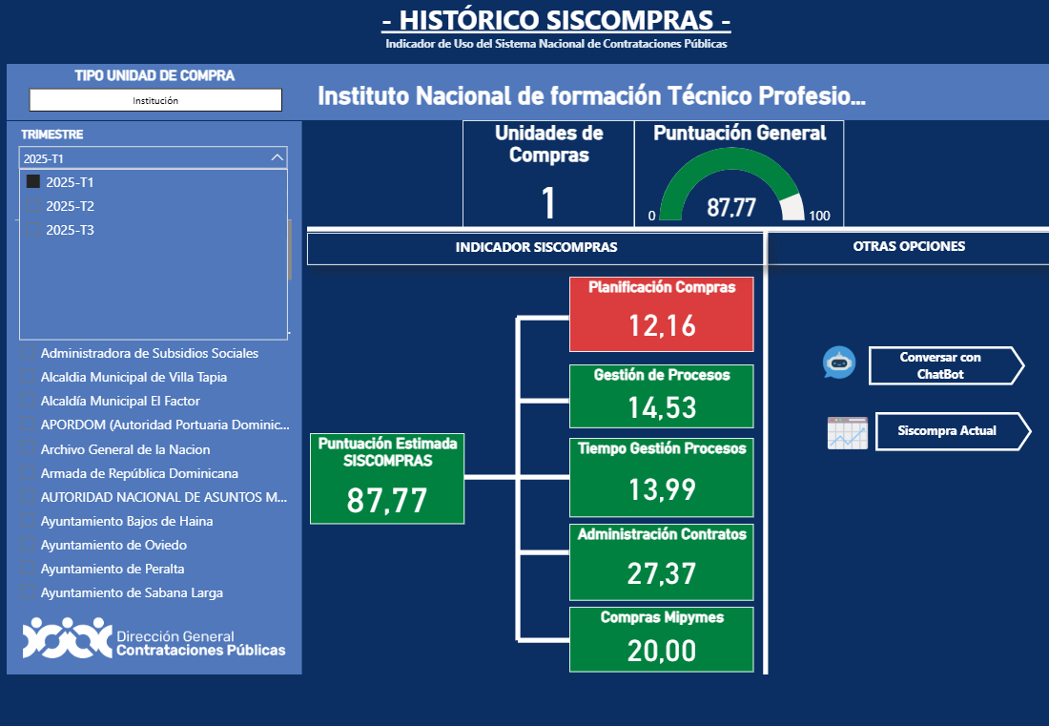
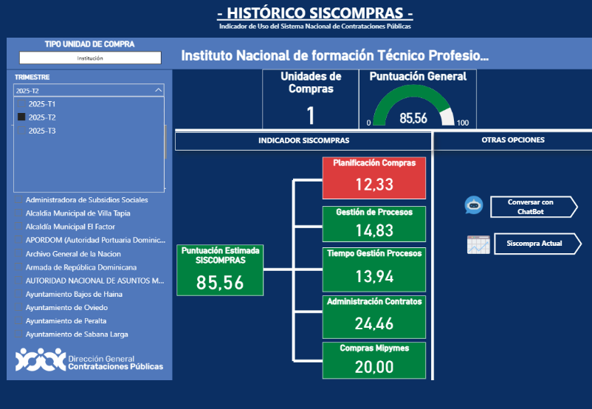

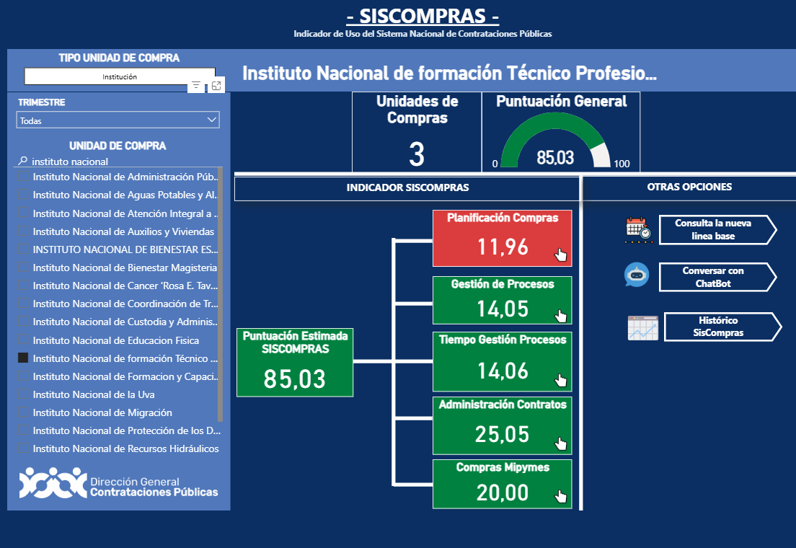

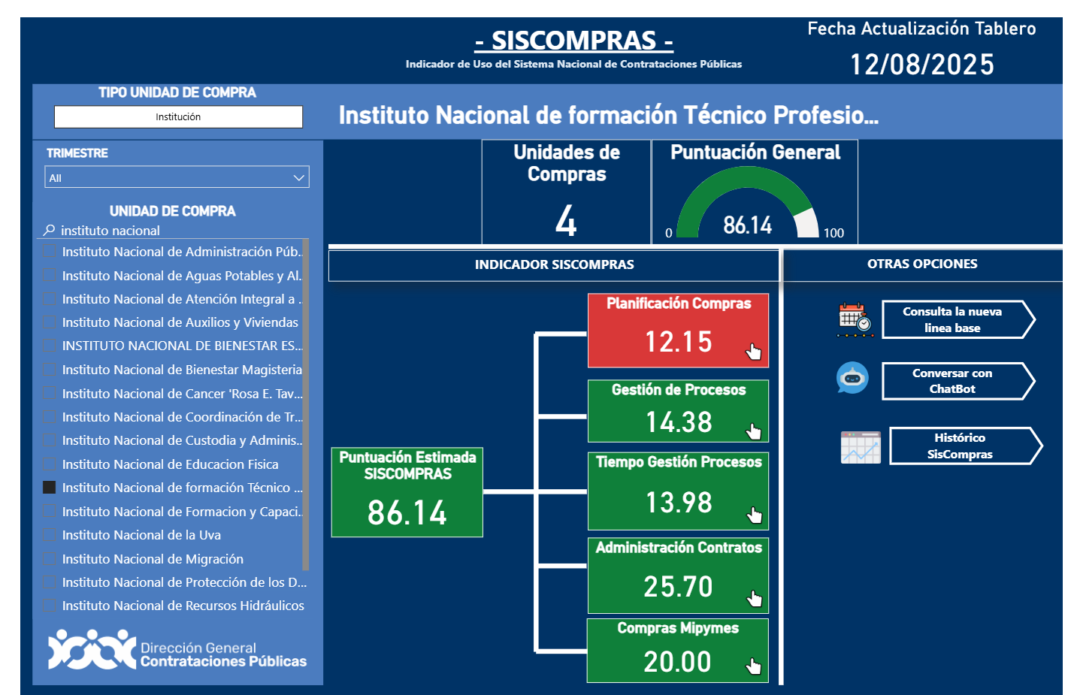
Fuente: Departamento de Compras y Contrataciones. INFOTEP. 2025

Resumen Plan de Compras
Enero-diciembre 2025

RESUMEN DEL PLAN DE COMPRAS
DATOS DE CABECERA PACC
Monto estimado total | RD$ 721,981,504.32
Cantidad de procesos registrados | 640
Capítulo | 5155
Sub capítulo | 01
Unidad ejecutora | 0001
Unidad de compra | Instituto Nacional de formación Técnico Profesional
Año fiscal | 2025
Fecha aprobación
MONTOS ESTIMADOS SEGÚN OBJETO DE CONTRATACIÓN
Bienes | RD$297,202,637.34
Obras | RD$67,808,000.00
Servicios | RD$356,970,866.98
Servicios: consultoría | -
Servicios: consultoría basada en la calidad de los servicios | -
MONTOS ESTIMADOS SEGÚN CLASIFICACIÓN MIPYME
MIPYME | RD$49,259,000.00
MIPYME MUJER
NO MIPYME | RD$672,722,504.32
MONTOS ESTIMADOS SEGÚN TIPO DE PROCEDIMIENTO
Compras por debajo del umbral | RD$66,237,161.93
Compra menor | RD$151,585,538.83
Comparación de precios | RD$283,516,327.00
Licitación pública | RD$149,574,800.00
Licitación pública internacional
Licitación restringida | -
Sorteo de obras | -
Excepción - bienes o servicios con exclusividad | RD$12,000,000.00
Excepción - construcción, instalación o adquisición de oficinas para el servicio exterior | -
Excepción - contratación de publicidad a través de medios de comunicación social | RD$20,500,000.00
Excepción - obras científicas, técnicas, artísticas, o restauración de monumentos históricos | RD$23,963,000.00
Excepción - proveedor único | RD$14,604,676.56
Excepción - rescisión de contratos cuya terminación no exceda el 40% del monto total del proyecto, obra o servicio | -
Excepción - resolución 15-08 sobre compra y contratación de pasaje aéreo, combustible y reparación de vehículos de motor | -

Fuente: Departamento de Compras y Contrataciones. INFOTEP. 2025

Nuevas edificaciones

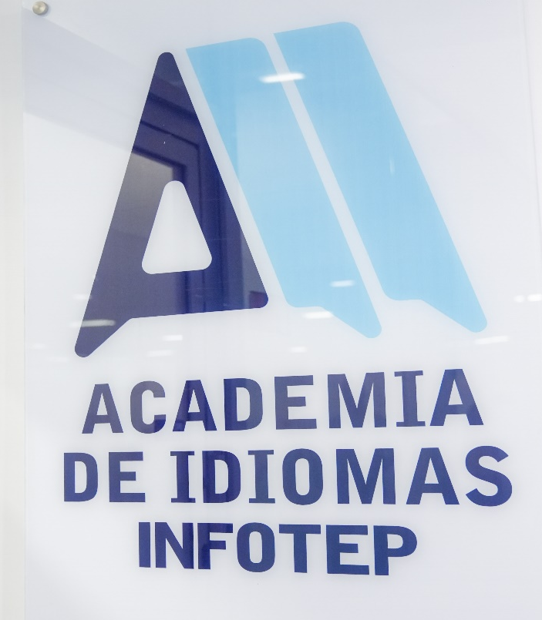
Academia de Idiomas INFOTEP

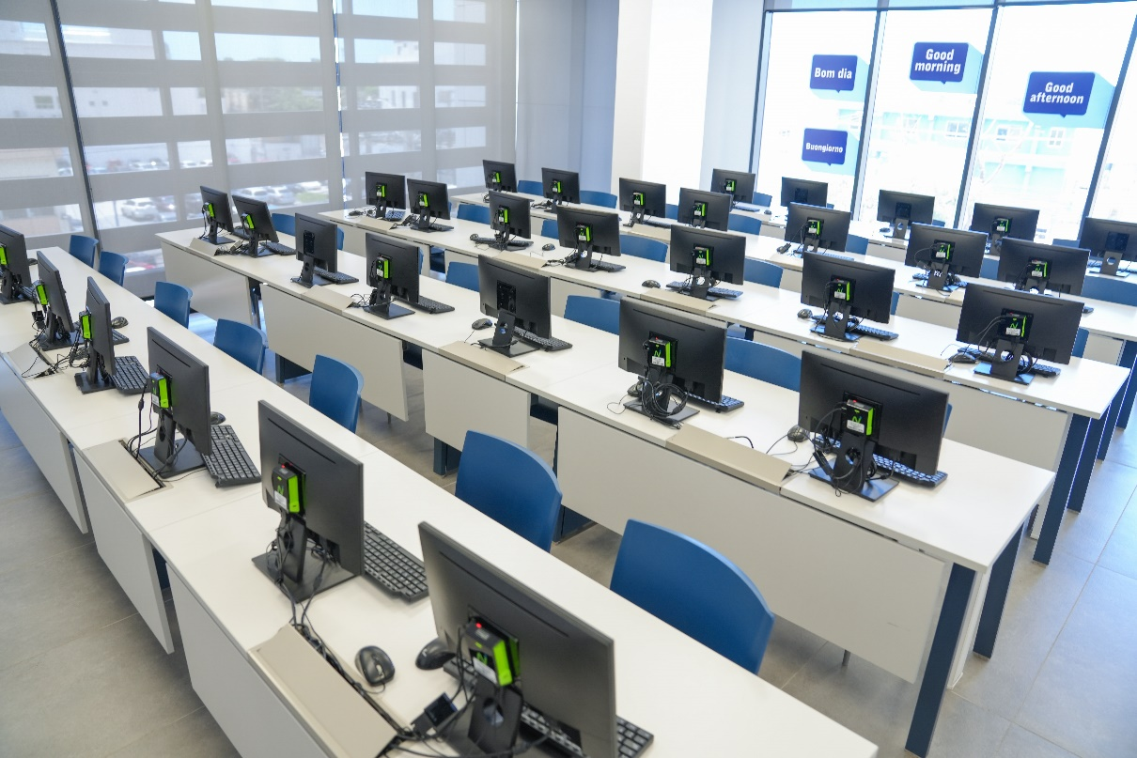

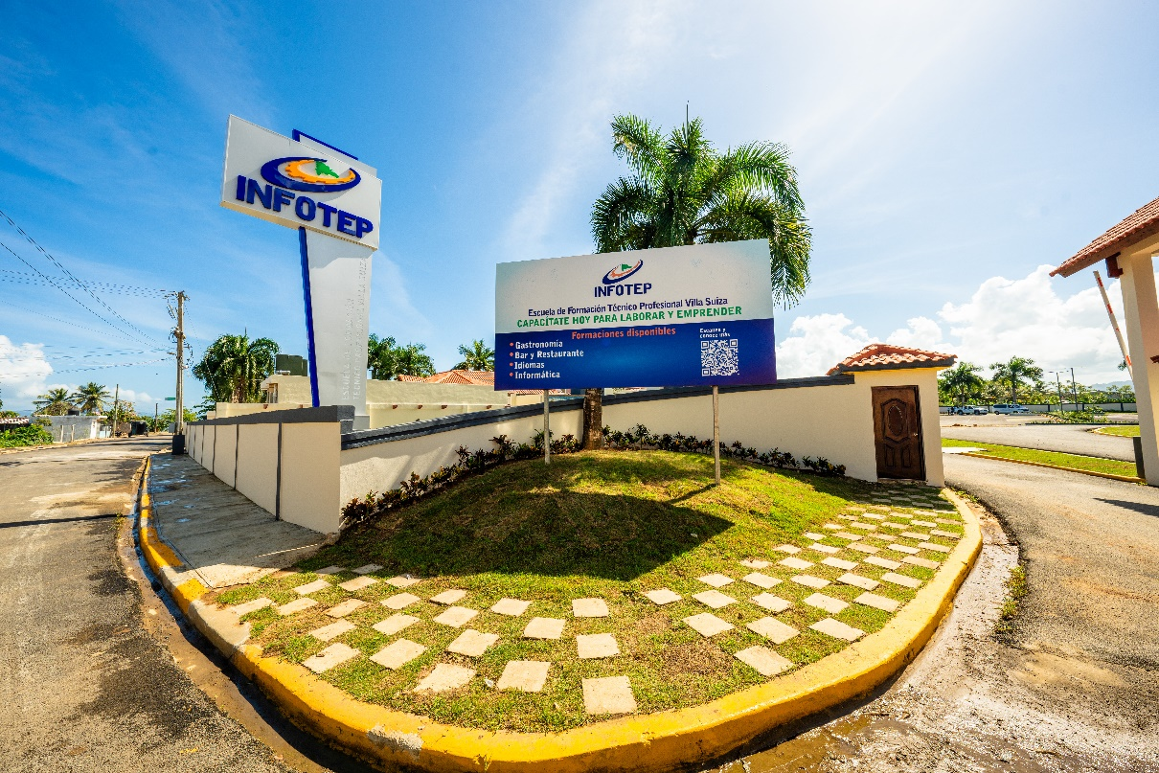
Escuela Hotelera Villa Suiza, Sabana de la Mar

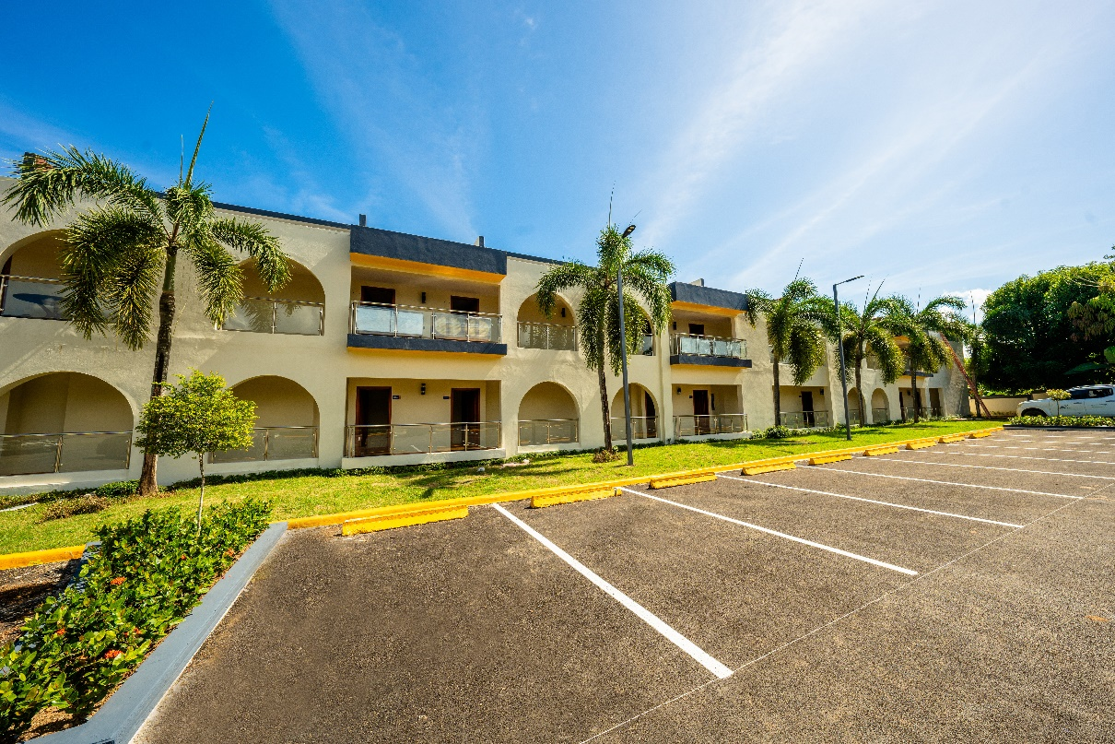

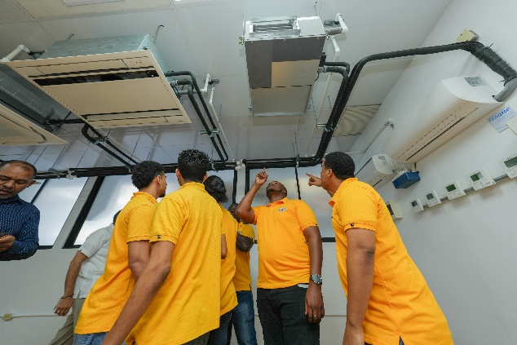
Laboratorio de Refrigeración

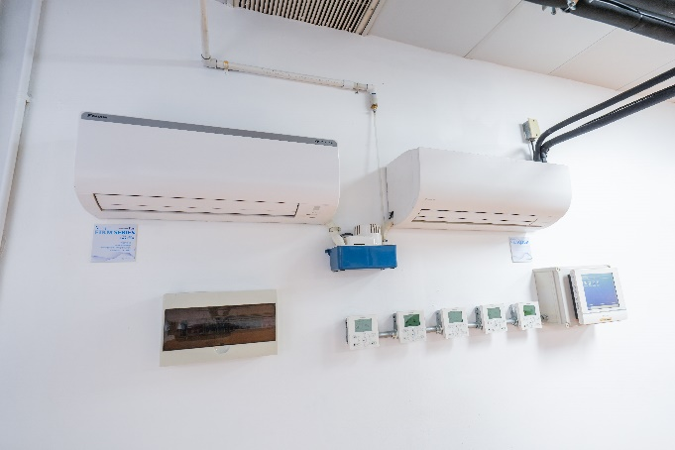
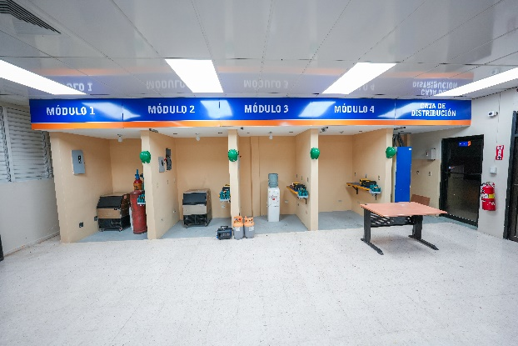

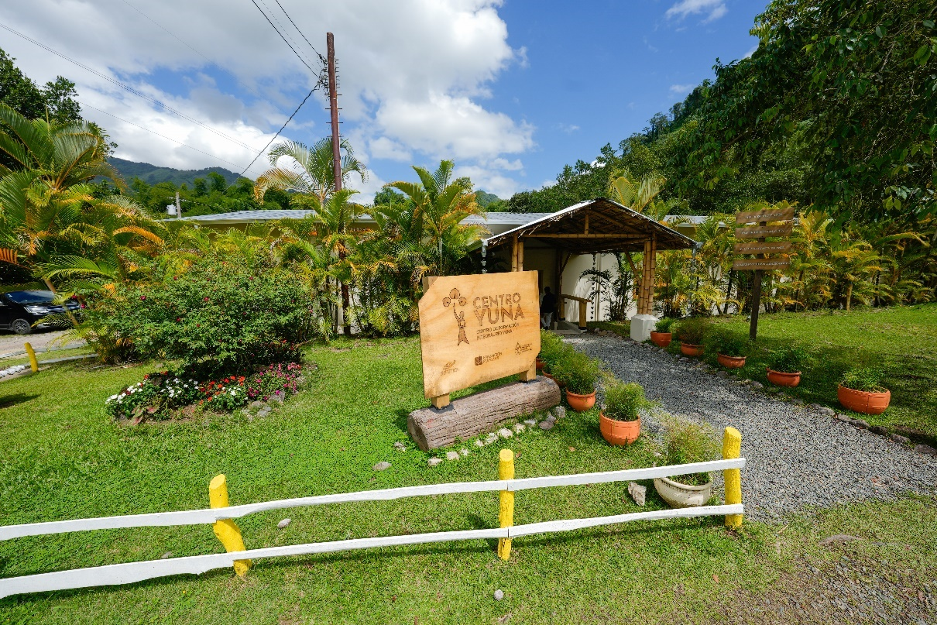
Centro de Formación Integral, Río Yuna, Bonao

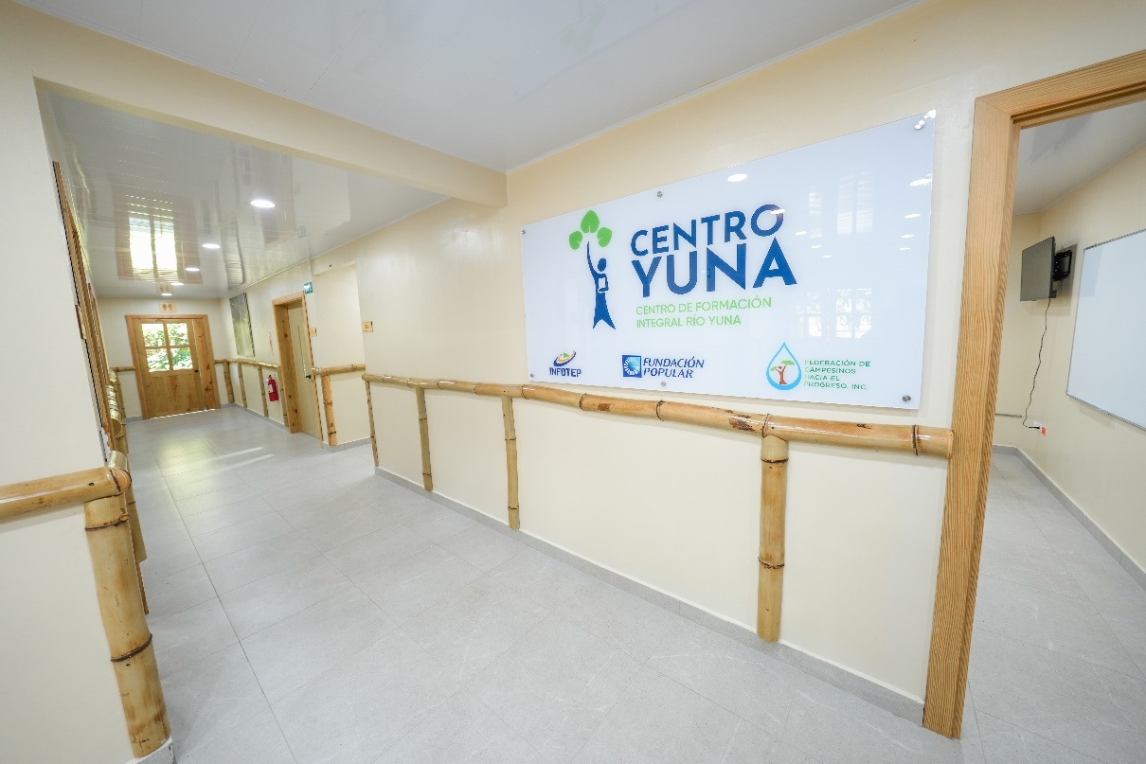

Centro Tecnológico Mario Nelson Galán, Jarabacoa
